|  |  |  |  |  |  |  |  |  |  |
| --- | --- | --- | --- | --- | --- | --- | --- | --- | --- |
|  | | Министерство науки и высшего образования Российской Федерации | | | | | |  | |
|  | | | | |  |  | | | |
|  | ФГАОУ ВО «Пермский государственный национальный исследовательский университет» | | | | | | | |  |
|  | | | | |  |  | | | |
|  | Отчет  по лабораторной работе №1  по дисциплине «Инструментальные средства построения баз знаний» | | | | | | |  | |
|  | | | | |  |  | | | |
|  | | | Работу выполнил  студент гр. ПМИ-1,2  Проскуряков К.А.___  «___» ________ 2023 | |  | Проверил  старший преподаватель кафедры МОВС  Леонтьева Т.А. _______  «___» ___________2023 | | |  |
|  | | | | |  |  | | | |
|  | | | | Пермь 2023 | | |  | | |

**Оглавление**

Постановка задачи 3

Описание разработанной оболочки ЭС 3

Описание класса базы знаний 4

Описание класса компоненты ввода-вывода 6

Описание класса рабочей памяти 7

Описание класса механизма логического вывода 7

Описание класса оболочки 9

Описание базы знаний 10

Описание графического интерфейса разработанной оболочки 12

Тестирование МЛВ 25

Приложение А 32

Приложение B 32

# **Постановка задачи**

Разработать и реализовать оболочку экспертных систем. Использовать базу данных или объектную модель. Тестирование проводить на разработанной ранее экспертной системе.

# **Описание разработанной оболочки ЭС**

Оболочка ЭС состоит из компоненты приобретения знаний, механизма логического вывода, компоненты объяснений, рабочей памяти, базы знаний, которую можно загружать в оболочку, или создавать в ней, а также пользовательского интерфейса, с котором работают эксперты по знаниям и конечные пользователи. Схема оболочки ЭС представлена на рисунке 1.

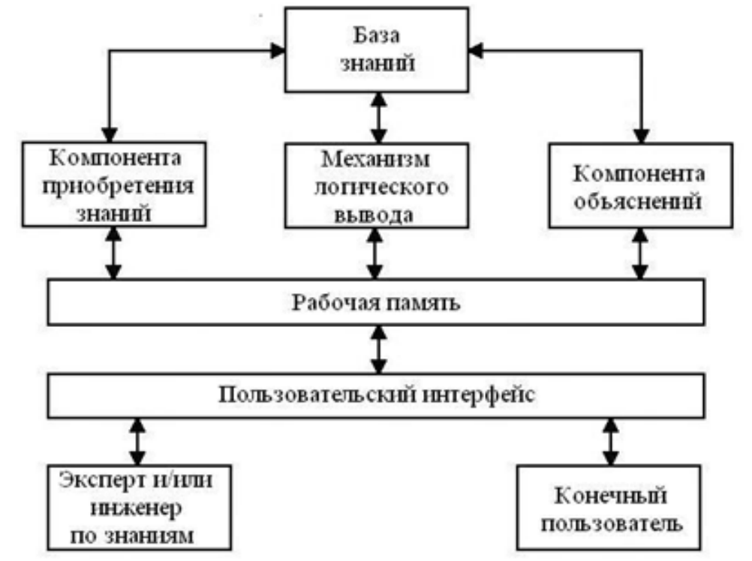

Рисунок 1. Схема оболочки ЭС

Для реализации оболочки была выбрана платформа .NET и язык программирования C#. Это решение объясняется универсальностью языка и простотой создания графического интерфейса при помощи технологии Windows Forms.

Сама оболочка ЭС представляется классом ExpertSystemShell. Для возможности сохранения базы знаний, а также её загрузки из файла используется класс IoComponent. База знаний представляется классом KnowledgeBase. В данном классе хранятся списки правил, переменных и доменов, а также операции для работы с ними. Для вывода значений целевых переменных используется механизм логического вывода, представленный классом InferenceEngine. Правила, сработавшие в ходе работы МЛВ, а также значения выведенных и запрошенных переменных хранятся в рабочей памяти (класс WorkingMemory). Компоненты приобретения знаний и объяснений не представляются отдельными классами, а реализуются в формах. Диаграмма классов разработанной системы представлена на рисунке 2.

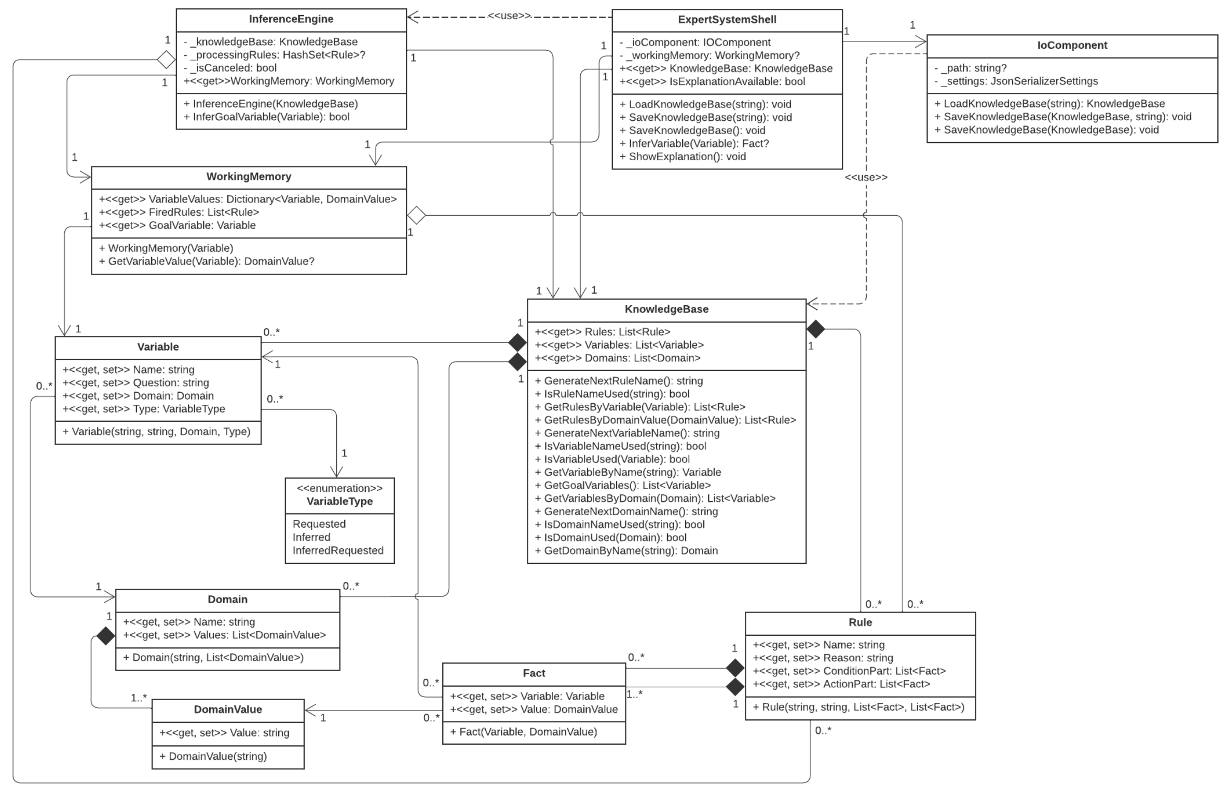

Рисунок 2. Диаграмма классов

## **Описание класса KnowledgeBase**

В системе используется продукционная модель представления знаний. Правило представляется классом Rule. Свойствами правила являются его имя, пояснение, а также посылка и заключение, представленные списками класс Fact. Правило может иметь пустую посылку, но в заключении должен присутствовать как минимум один факт.

Факт представляет из себя пару – переменную (объект класса Variable), а также её значение (объект класса DomainValue). Класс Variable характеризуется именем, вопросом, доменом, а также типом. Тип принимает одно из значений перечисления VariableType – запрашиваемая (Requested), выводимая (Inferred), или выводимо-запрашиваемая (InferredRequested).

Домен представлен классом Domain, свойствами которого являются его название и список значений (объектов класса DomainValue). В одном домене все значения (объекты класса DomainValue) уникальны.

База знаний представляется классом KnowledgeBase и хранит списки правил, переменных и доменов. Все сущности в любом из списков имеют уникальные имена.

Для работы с базой знаний используются следующие методы класса KnowledgeBase:

* GenerateNextRuleName – генерирует название для следующего правила в формате «Rule[Номер]», где номер изначально равен текущему количеству правил в списке + 1. Если это имя занято, номер увеличивается до тех пор, пока имя не окажется свободным;
* IsRuleNameUsed – принимает на вход строку и проверяет, существует ли в базе знаний правило с таким именем;
* GetRulesByVariable – принимает на вход объект класса Variable и возвращает список правил, где используется данная переменная (либо в посылке, либо в заключении);
* GetRulesByDomainValue – метод аналогичен предыдущему за тем исключением, что принимает объект класса DomainValue;
* GenerateNextVariableName – генерирует название для следующей переменной в формате «Variable[Номер]», где номер изначально равен текущему количеству переменных в списке + 1. Если это имя занято, номер увеличивается до тех пор, пока имя не окажется свободным;
* IsVariableNameUsed – принимает на вход строку и проверяет, существует ли в базе знаний переменная с таким именем;
* IsVariableUsed – принимает на вход переменную и проверяет, используется ли она в каком-либо правиле;
* GetVariableByName – принимает на вход имя переменной и возвращает соответсвующий объект класса Variable;
* GetGoalVariables – возвращает список переменных, тип которых Inferred или InferredRequested;
* GetVariablesByDomain – принимает на вход объект класса Domain и возвращает список переменных, где используется данный домен;
* GenerateNextDomainName – генерирует название для следующего домена в формате «Domain[Номер]», где номер изначально равен текущему количеству доменов в списке + 1. Если это имя занято, номер увеличивается до тех пор, пока имя не окажется свободным;
* IsDomainNameUsed – принимает на вход строку и проверяет, существует ли в базе знаний домен с таким именем;
* IsDomainUsed – принимает на вход домен и проверяет, используется ли он в какой-либо переменной;
* GetDomainByName – принимает на вход имя домена и возвращает соответсвующий объект класса Domain.

## **Описание класса компоненты ввода-вывода**

Для загрузки базы знаний из файла используется метод LoadKnowledgeBase, принимающий путь до файла с базой знаний.

Для сохранения текущей базы знаний используются перегруженные методы SaveKnowledgeBase. Один из методов принимает путь, по которому нужно сохранить базу знаний, а второй использует путь, переданный при вызове одного из предыдущих методов.

Для хранения базы знаний используется расширение .kb (knowledge base). Для перевода базы знаний в этот формат она для начала сохраняется в формате JSON с сохранением ссылок, после чего переводится в бинарный формат при помощи класса BinaryFormatter. Для загрузки базы знаний из файла тот же процесс выполняется в обратном порядке.

Если в ходе работы одного из методов произошла исключительная ситуация (файл по переданному пути не существует, в ходе сериализации или десериализации возникли проблемы), для сокрытия от клиентского кода деталей реализации инициируется исключение IOException с соответствующим сообщением.

## **Описание класса рабочей памяти**

Рабочая память используется для хранения сработавших в ходе логического вывода правил, а также обозначенных и запрошенных значений переменных.

Рабочая память представлена классом WorkingMemory. Сработавшие правила хранятся в списке объектов Rule, переменные с полученными значениями в словаре. Также в классе имеется свойство для хранения изначальной целевой переменной, заданной в начале консультации и метод GetVariableValue, возвращающий объект класса DomainValue, если переданная переменная была обозначена, иначе null.

## **Описание класса механизма логического вывода**

Механизм логического вывода представлен классом InferenceEngine. В классе находятся 3 приватных поля – _knowledgeBase (для хранения базы знаний), _processingRules (HashSet, в котором будут храниться текущие обрабатываемые правила), логическое значение _isCanceled (флаг, определяющий, отменил ли пользователь вывод целевой переменной). У этого класса есть конструктор, принимающий базу знаний, с которой он будет работать и единственный публичный метод InferGoalVariable, обнуляющий значения полей и пытающийся вывести значение переданной в него переменной и возвращающий логическое значение результата вывода.

Для реализации обратного вывода реализован рекурсивный метод InferVariable, принимающий переменную, значение которой необходимо вывести. Алгоритм метода выглядит следующим образом:

1. Формируем список правил, которые будут использоваться при попытке вывести значение переменной. В этот список попадут все правила, в заключении которых есть факты, содержащие целевую переменную, за исключением уже обрабатываемых (processingRules);
2. Проходимся в цикле по данному списку правил. В начале рассмотрения текущего правила добавляем его в список обрабатываемых, далее обрабатываем посылку правила, вызвав метод ProcessConditionPart, передавая в него данное правило;
3. Если метод ProcessConditionPart вернул true, сохраняем все значение переменных из заключения и само правило в рабочую память и возвращаем true;
4. Иначе удаляем текущее правило из списка рассматриваемых, и смотрим, не был ли вывод отменён пользователем (поле _isCanceled);
5. Если вывод был отменён пользователем, возвращаем false, иначе переходим к следующему правилу.
6. Если правила в списке закончились, а значение переменной не было обозначено, возвращаем false.

Для обработки посылки правила в пункте 2 вызывается метод ProcessConditionPart. Данный метод принимает правило и возвращает логическое значение – можно ли обозначить переменную по фактам в посылке. Алгоритм метода:

1. Проходимся в цикле по всем фактам посылки. В начале рассмотрения текущего факта пытаемся получить значение переменной, сохранённое в рабочей памяти;
2. Если смогли получить значение из рабочей памяти, то сравниванием его со значением в текущем факте;
3. Если значения совпали, то переходим к следующему факту посылки;
4. Иначе возвращаем false (поскольку в системе предусмотрена только операция конъюнкции между фактами посылки правила);
5. Если значения не было в рабочей памяти, то пытаемся вывести его, вызвав метод ProcessVariable;
6. Если вывести значение переменной не удалось, или же выведенное значение не совпало со значением текущего факта, возвращаем false;
7. Иначе переходим к рассмотрению следующего факта посылки;
8. Если факты в посылке закончились, то возвращаем true.

Для обработки переменной вызывается метод ProcessVariable, принимающий переменную и возвращающий логическое значение. Алгоритм метода:

1. Если тип переменной – запрашиваемый, вызываем метод RequestVariable;
2. Если тип переменной – выводимый, то рекурсивно вызываем метод InferVariable, описанный ранее;
3. Если тип переменной – выводимо-запрашиваемый, то сначала пробуем вывести её значение, вызывая метод InferVariable. Если вывести значение не удалось, то запрашиваем его вызывав метод RequestVariable.

Метод RequestVariable запрашивает у пользователя значение переменной посредством вызова формы с вопросом. Если пользователь закрыл форму, то возвращаем false, предварительно установив флаг isCanceled, иначе – true.

## **Описание класса оболочки**

Класс ExpertSystemShell представляет собой «фасад», объединяющий все описанные выше компоненты для предоставления их функциональности клиентскому коду.

Данный класс имеет приватное поле _ioComponent, которому делегируется выполнение методов LoadKnowledgeBase и SaveKnowledgeBase.

Также у данного класса есть метод InferVariable, которой создаёт экземпляр класса InferenceEngine, вызывает у него метод InferGoalVariable и возвращает факт с переменной и обозначенным значением, если переменная была обозначена или null иначе.

Следующим методом класса является ShowExplanation, который открывает форму компоненты объяснений и передаёт в неё объект рабочей памяти.

# **Описание базы знаний**

Для тестирования разработанной оболочки ЭС использовалась база знаний «dogees», разработанная в ходе курса «Базы знаний и оболочки экспертных систем».

Цель данной ЭС – помочь человеку выбрать подходящую для него породу собаки-компаньона в зависимости от его образа жизни и окружающих условий.

Концептуальная модель предметной области ЭС представлена на рисунке 3. Список правил представлен в Приложении B.

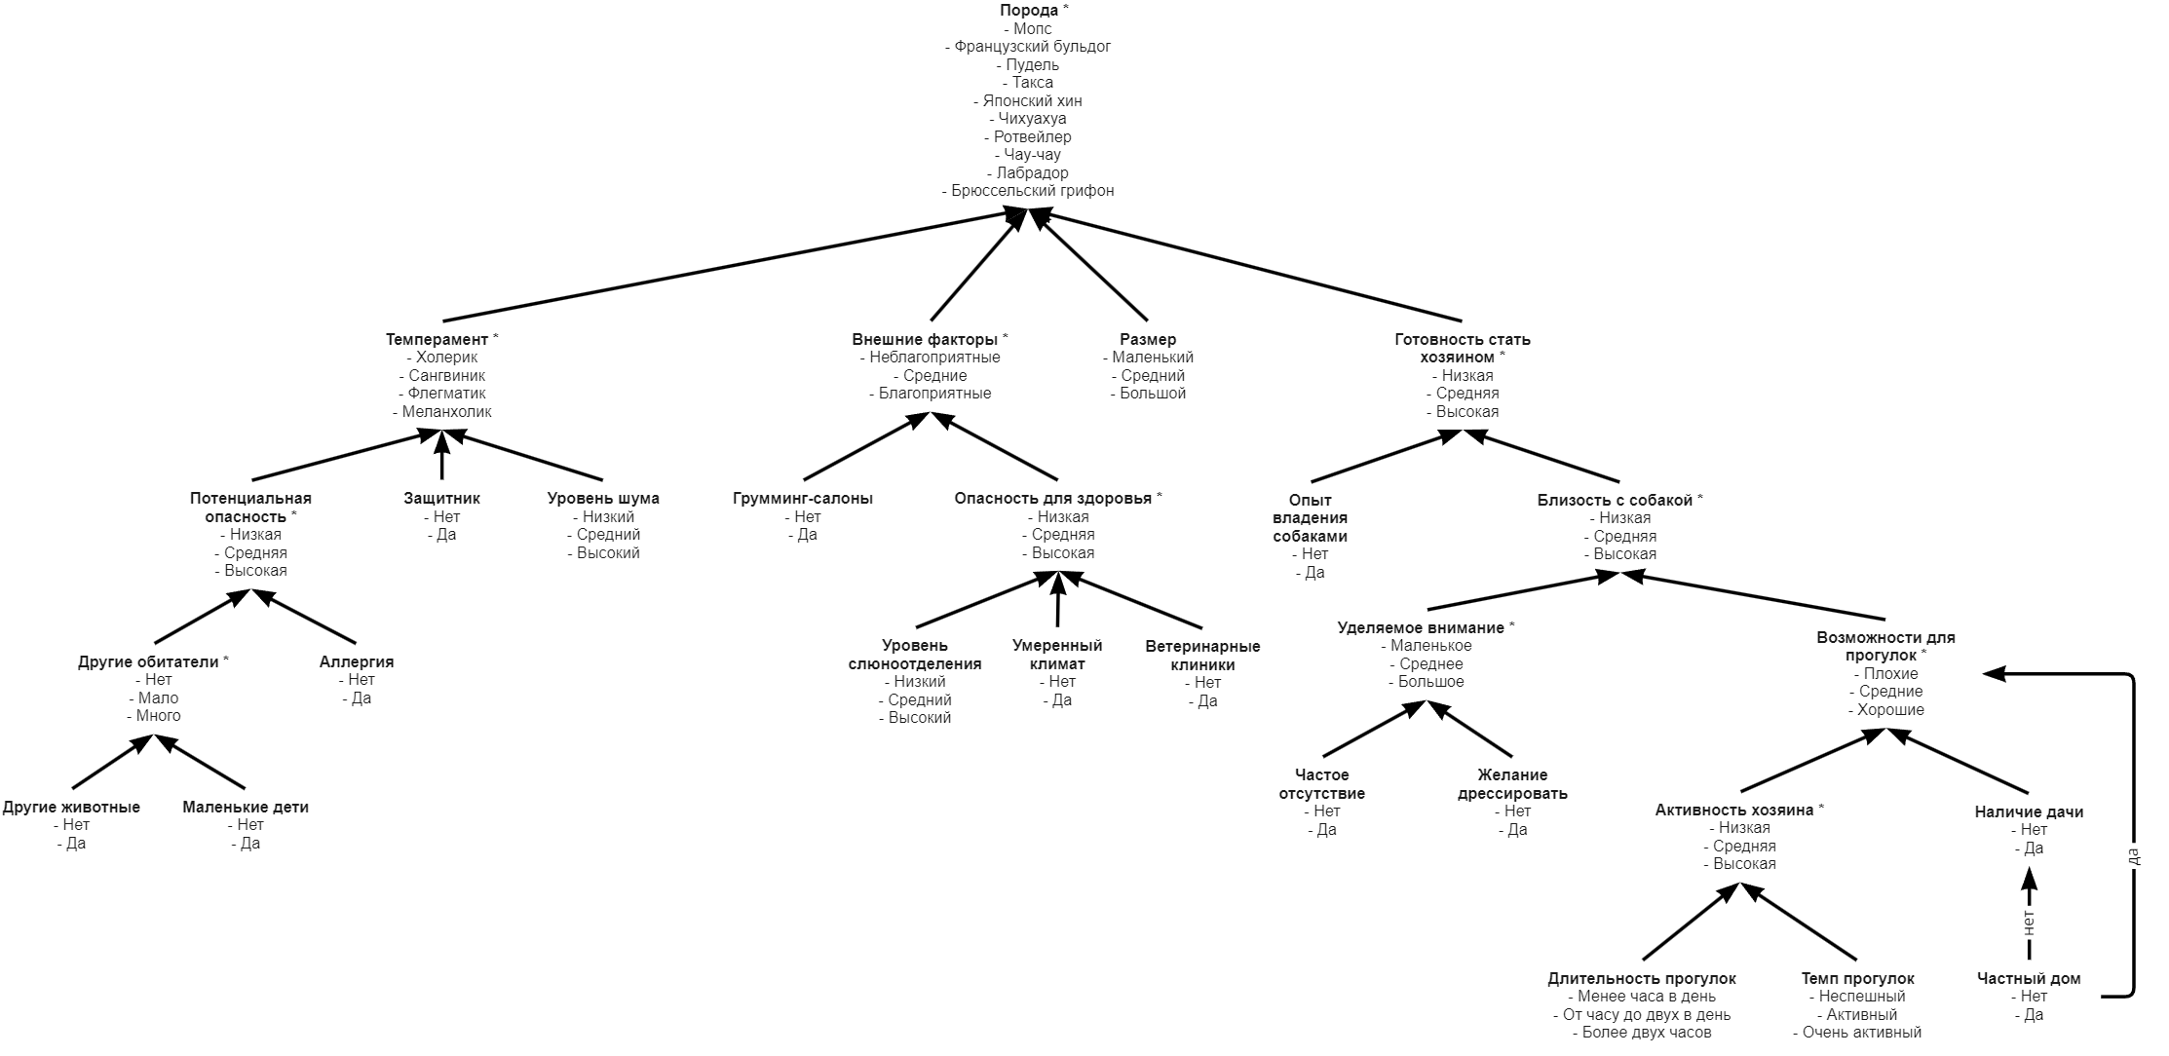

Рисунок 3. Концептуальная модель предметной области

# **Описание графического интерфейса разработанной оболочки**

Внешний вид оболочки ЭС при её запуске представлен на рисунке 4.

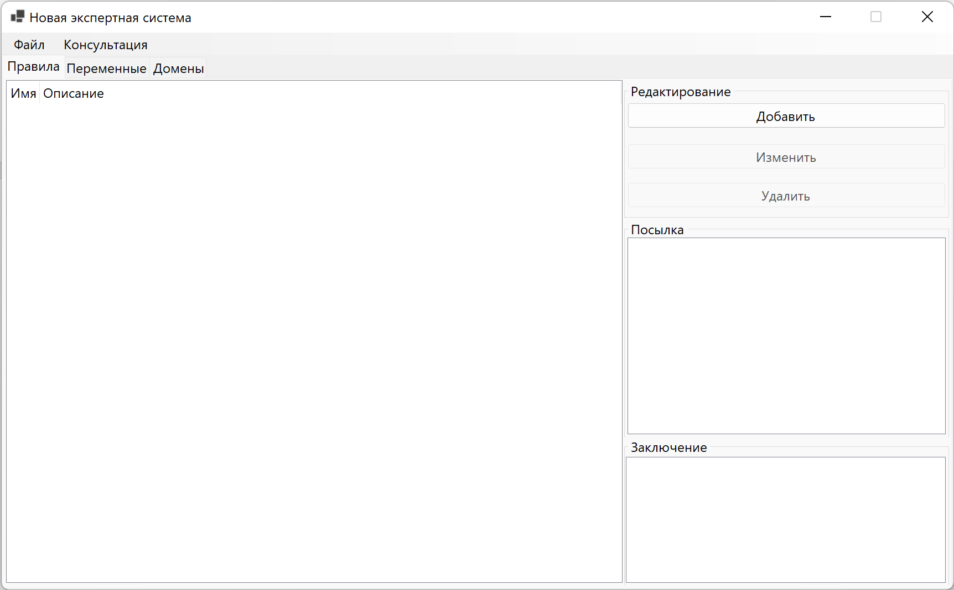

Рисунок 4. Внешний вид оболочки при запуске

На форме присутствует меню, состоящее из пунктов «Файл» и «Консультация».

В пункте «Файл» расположены подпункты, позволяющие создать новую базу знаний, загрузить базу знаний из файла, сохранить базу знаний в файл, а также завершить работу. В пункте «Консультация» находятся подпункты с началом консультации, а также объяснением результатов. Для большинства описанных действий в меню поддерживаются «горячие клавиши». Описанные подпункты меню представлены на рисунке 5.

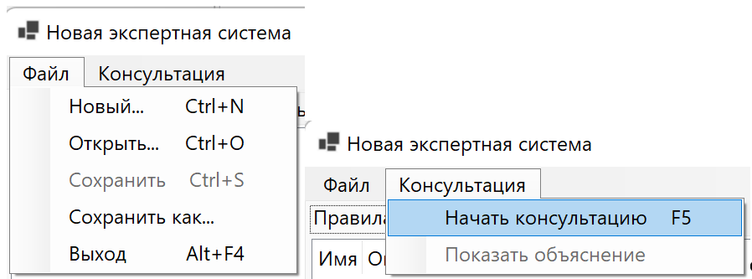

Рисунок 5. Описанные подпункты меню

Изначально, пока текущая база знаний не сохранена (или не была загружена из файла), кнопка «Сохранить» будет недоступна. Необходимо выбрать опцию «Сохранить как…» и в открывшейся форме выбрать путь, по которому будет сохранена текущая база знаний.

В пункте «Консультация» подпункт «Показать объяснение» будет недоступен до тех пора, пока пользователь не проведёт успешную консультацию.

Загрузим базу знаний из файла. Состояние формы после загрузки базы знаний представлено на рисунке 6. Можно заметить, что поменялось и название базы знаний, отображаемое в левом верхнем углу формы.

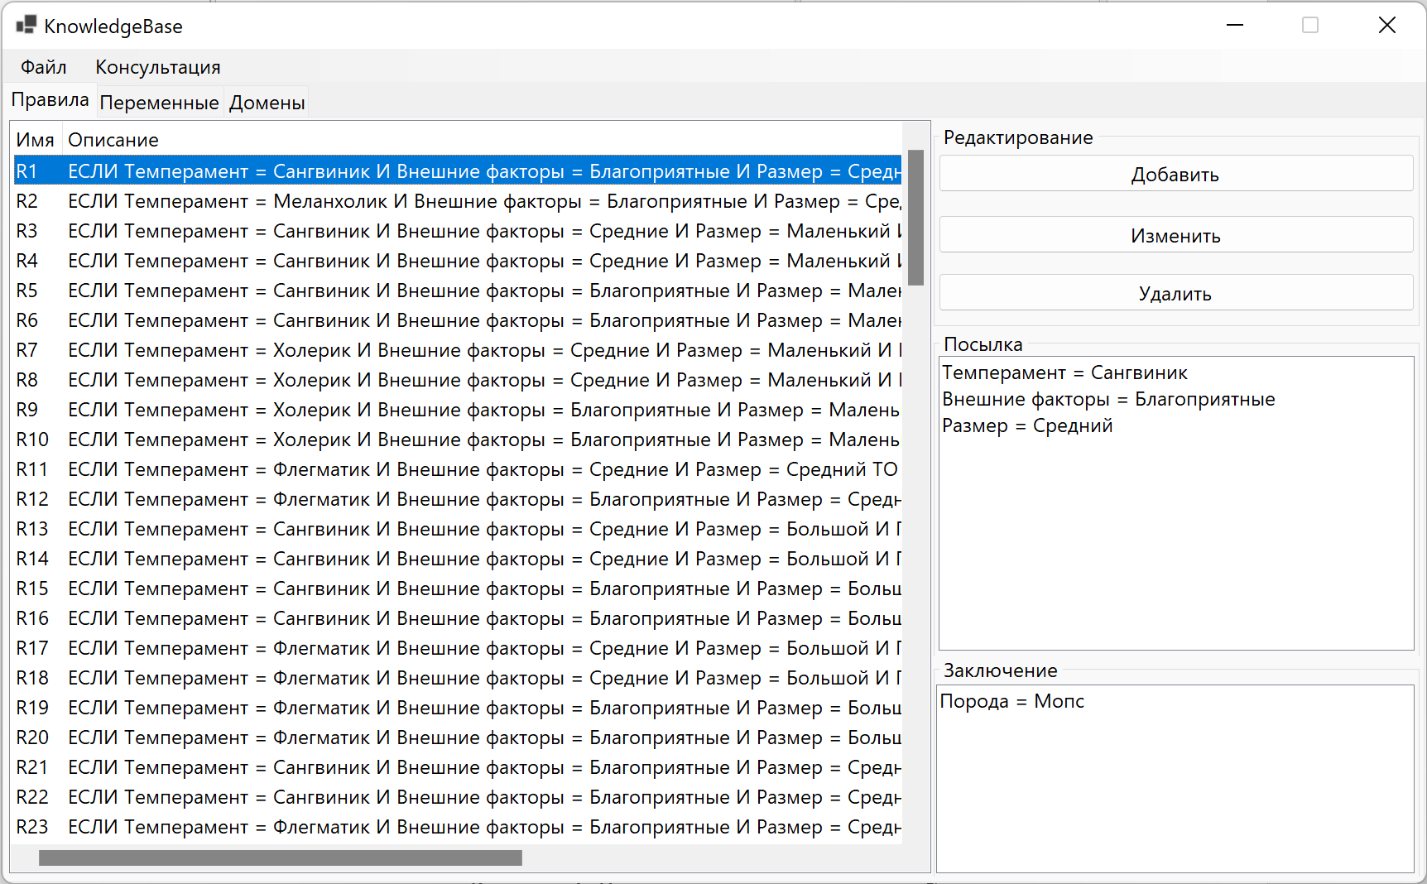

Рисунок 6. Состояние формы после загрузки базы знаний

На форме представлены вкладки с правилами, переменными и доменами.

На вкладке с правилами находится список текущих правил. Для каждого правила указано его имя и описание. При выборе конкретного правила, в правой части формы показываются факты его посылки и заключения. Также список правил поддерживает Drag & Drop. Благодаря чему можно поменять любые правила местами на форме, и они также поменяются в базе знаний.

Результат «перетаскивания» правила с именем R5 в начало списка приведён на рисунке 7.

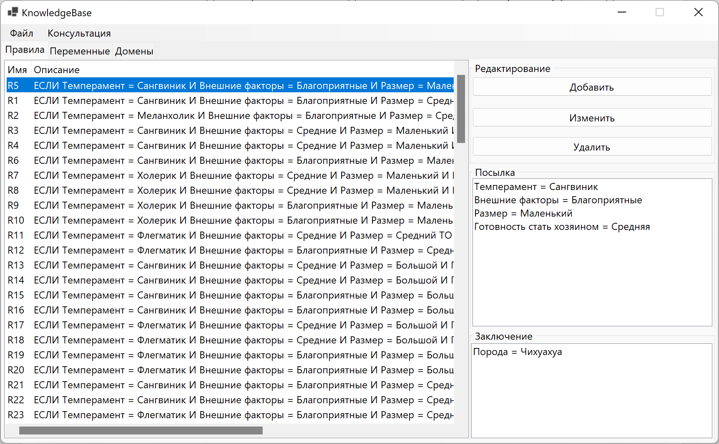

Рисунок 7. Результат применения Drag & Drop

Также есть возможность добавить новое правило, изменить или удалить выбранное. Кнопки «Изменить» и «Удалить» будут недоступны, если пользователь не выбрал ни одно правило. Недоступность кнопок продемонстрирована на рисунке 8.

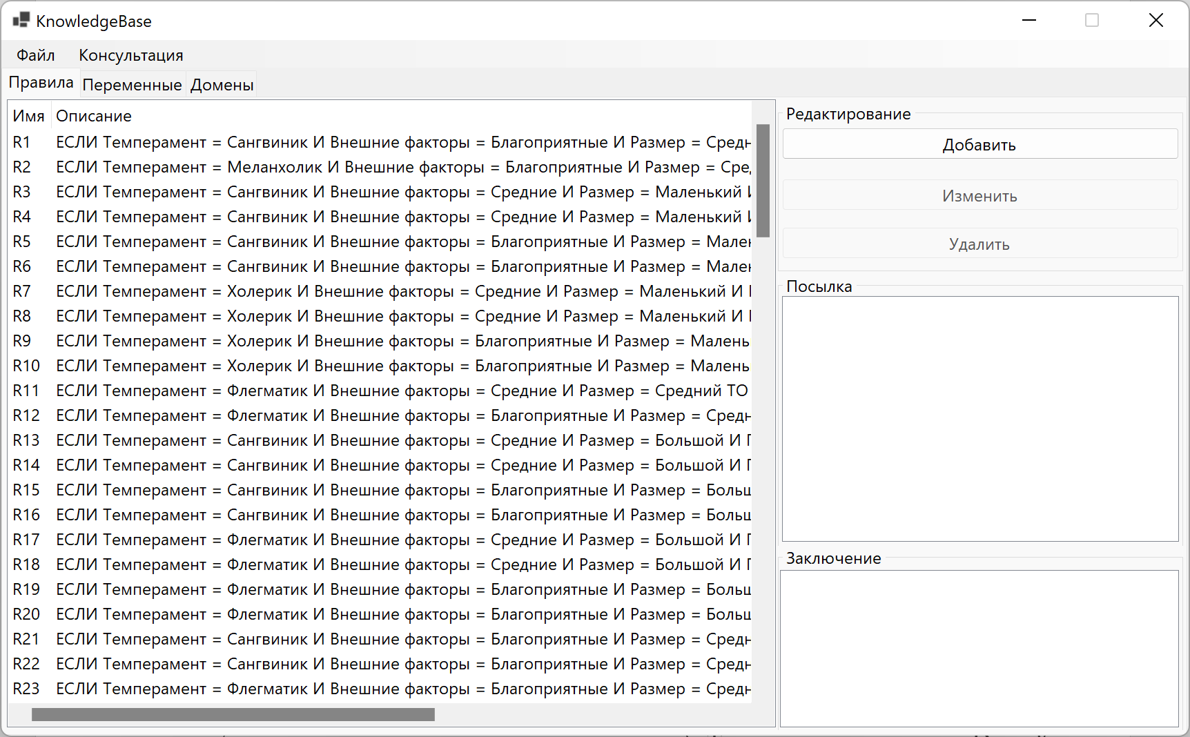

Рисунок 8. Недоступность кнопок изменения и удаления

Если не выбрано ни одно правило, то при добавлении нового, оно будет добавлено в конец, иначе – сразу же после выбранного. Выберем правило R4 и добавим новое после него. Результат добавления нового правила с именем Rule114 представлен на рисунке 9. Можно заметить, что столбец «Имя» поменял свою ширину, чтобы имя добавленного правила полностью поместилось в него.

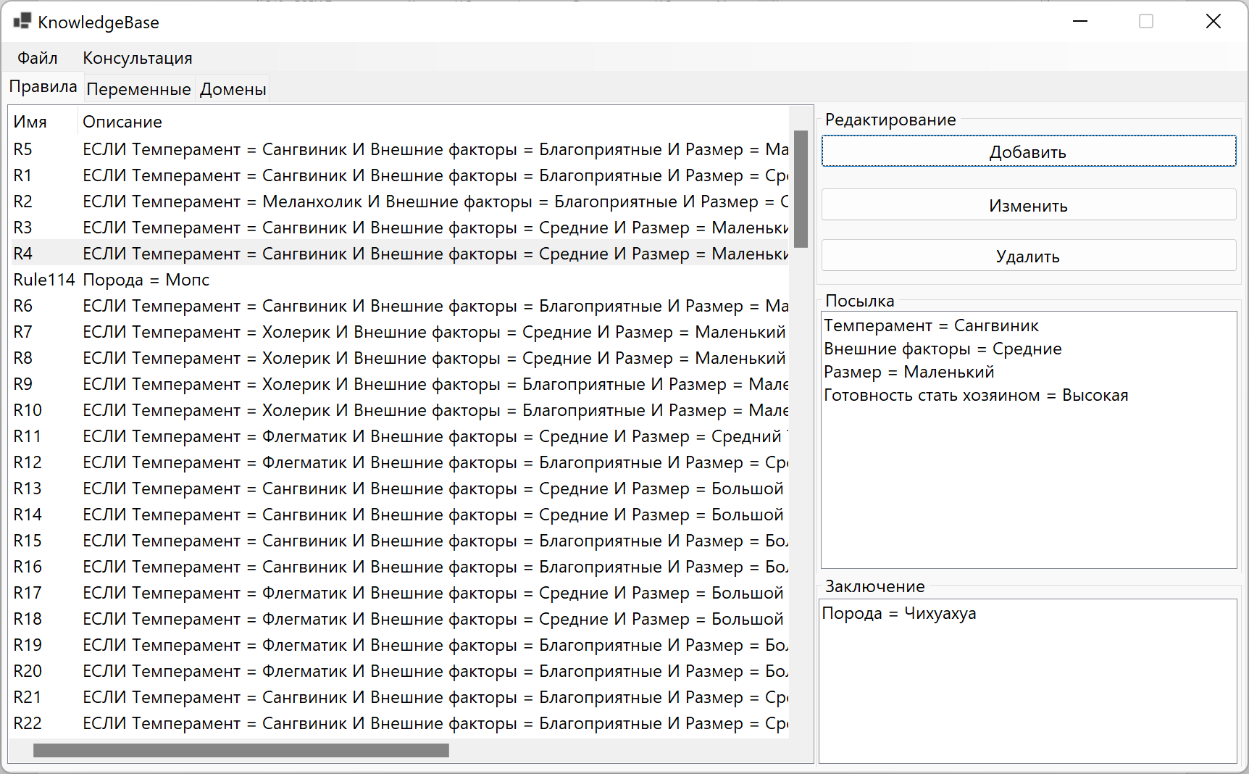

Рисунок 9. Результат добавления нового правила

При создании нового, или редактировании существующего правила, отрывается форма правила. Внешний вид данной формы представлен на рисунке 10.

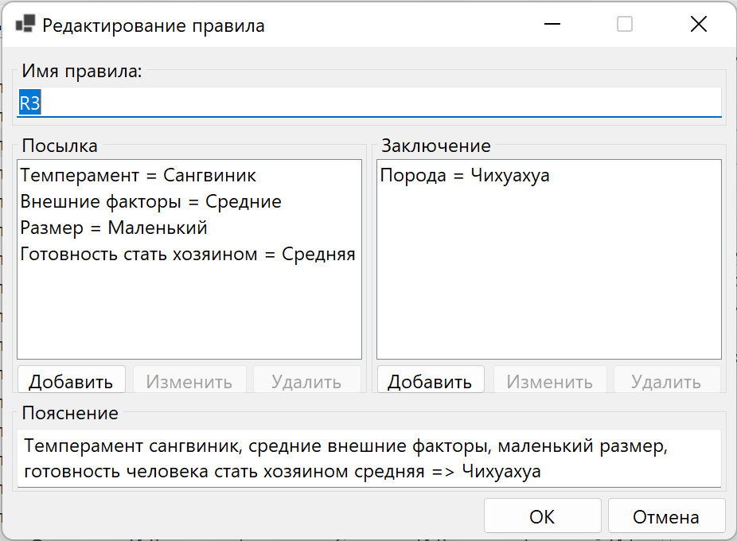

Рисунок 10. Форма правила

На данной форме можно работать с именем правила, пояснением, а также посылкой и заключением. При редактировании правила, в форму подтягиваются все его значения, а при создании открывается пустая форма, где в качестве имени правила подставлено следующее свободное имя правила в базе знаний.

У каждого правила должно быть имя, и, как минимум, один факт в заключении, иначе кнопка «ОК» будет недоступна для нажатия. При попытке создания правила с именем, уже имеющимся в базе знаний, или редактировании имени текущего правила на другое, также представленное в базе знаний, пользователю будет выведено сообщение о том, что данное имя занято. Сообщение об ошибке при попытке изменить имя правила с R4 на R3 продемонстрировано на рисунке 11.

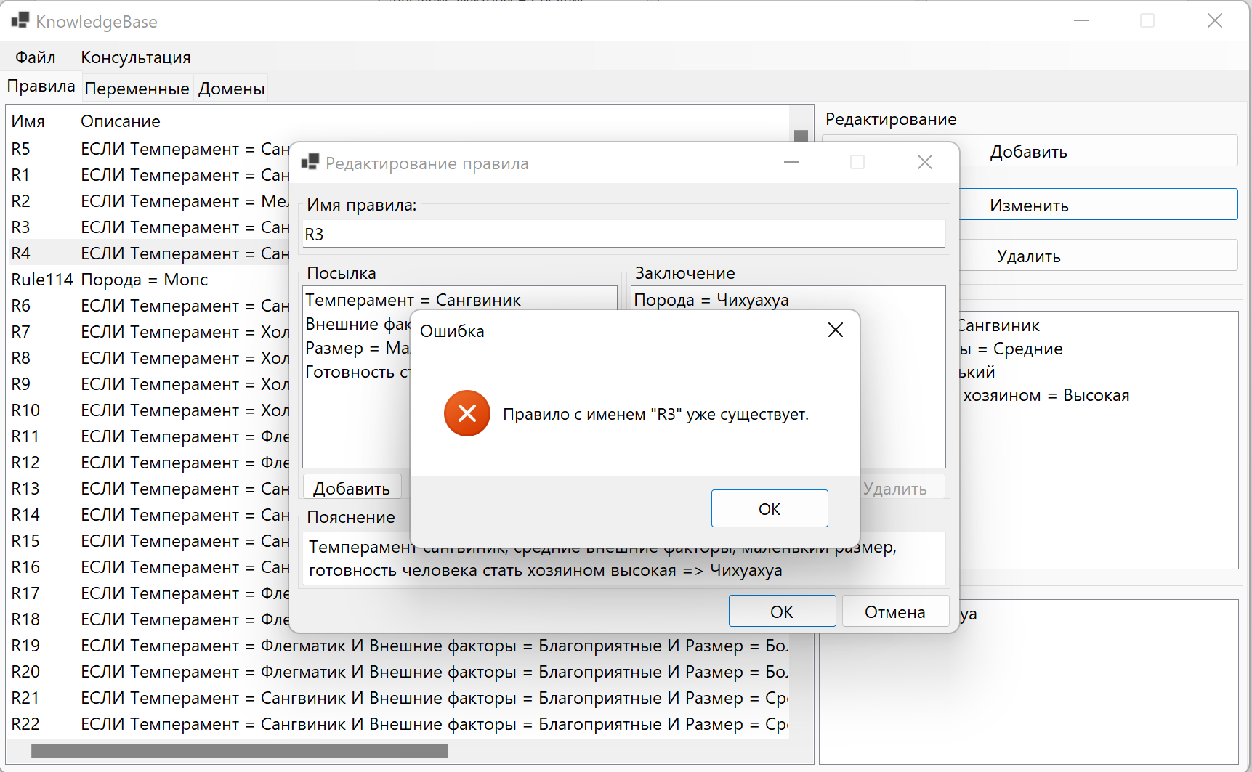

Рисунок 11. Сообщение о недоступности имени правила

Список фактов в посылке поддерживает Drag & Drop. Также имеется возможность выбрать несколько фактов в посылке или заключении для их удаления путём нажатия кнопок «Удалить». Стоит отметить, что при множественном выборе фактов кнопки «Изменить» будут недоступны для нажатия.

При попытке создать новое правило, или отредактировать уже имеющееся в случае, если посылка правила совпадёт с посылкой любого другого правила в базе знаний, пользователю будет выведено сообщение об этом. Сообщение об ошибке при попытке создать новое правило R115 с посылкой, совпадающей с посылкой правила R114 продемонстрировано на рисунке 12.

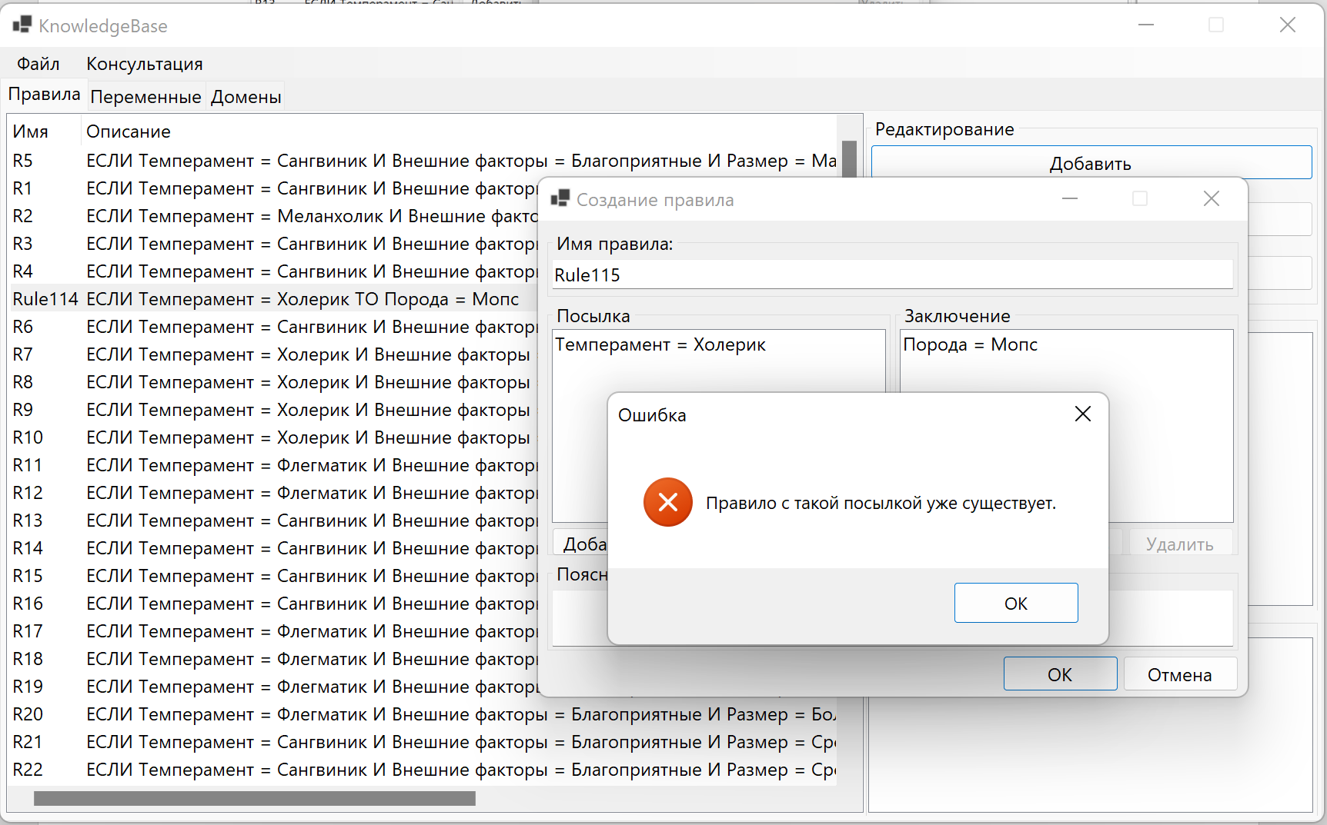

Рисунок 12. Ошибка повторяющейся посылки

При нажатии кнопок «Добавить» или «Изменить» откроется форма факта, представленная на рисунке 13.

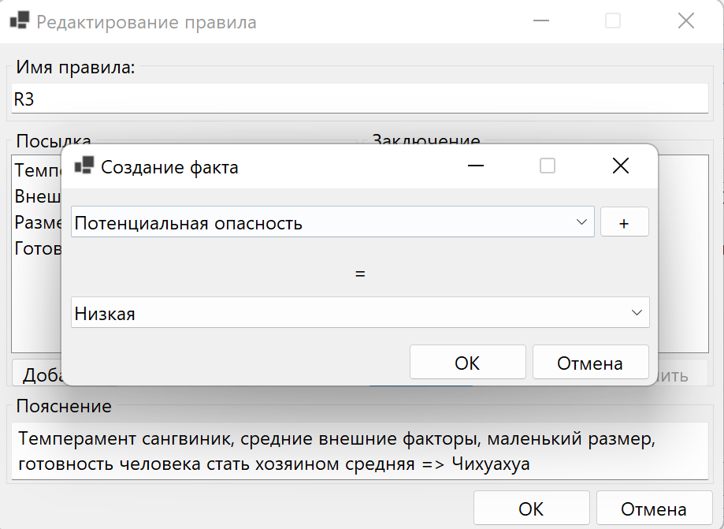

Рисунок 13. Форма факта

На данной форме находится выпадающий список для выбора переменной, а также выпадающий список для выбора значения из домена выбранной переменной.

При редактировании факта его данные подставятся в выпадающие списки, а при создании нового – если список допустимых переменных не пуст, подставится первая допустимая переменная и первое значение её домена.

К допустимым переменным посылки относятся все переменные, не используемые в других фактах этого правила. К допустимым переменным заключения – только выводимые и выводимо-запрашиваемые переменные, не используемые в других фактах этого правила.

Также на форме присутствует кнопка «+», позволяющая добавить и подставить переменную, и открывающая соответствующую форму, представленную на рисунке 14. Стоит заметить, что если производилась работа с фактом заключения, а добавлена была запрашиваемая переменная, то она не будет подставлена в выпадающий список переменных, а также не будет присутствовать в нём.

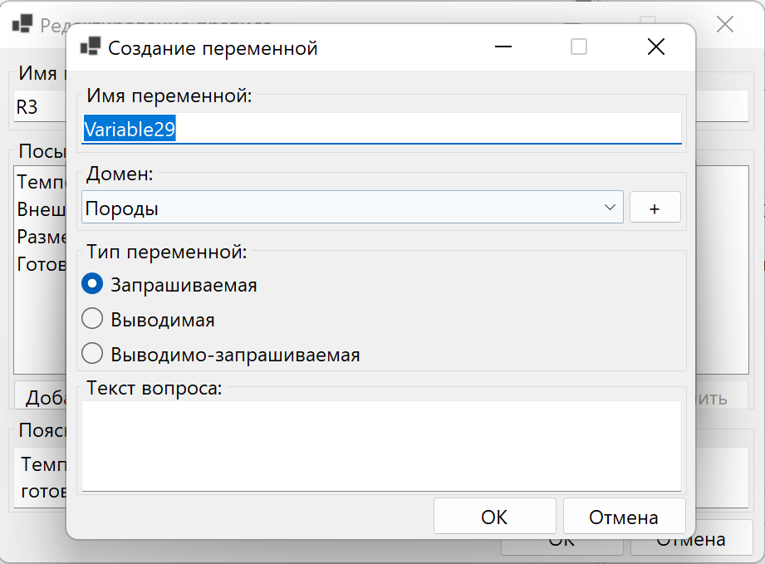

Рисунок 14. Форма переменной

При создании новой переменной, в поле имени подставится следующее свободное имя переменной в базе знаний, а тип будет запрашиваемым. Также, если список доменов базы знаний не пуст, то подставится первый домен из списка. При редактировании все данные переменной подтянутся вместе с ней. Кнопка «ОК» не будет доступна, пока имя переменной и домен не будет заполнены. Если имя переменной совпадёт с именем любой другой переменной, то пользователь получит сообщение, похожее с сообщением на рисунке 11, но вместо имени правила будет имя переменной.

Если тип переменной запрашиваемый или выводимо-запрашиваемый, однако пользователь не указал вопрос, ему предложат использовать стандартный, сгенерированный на основе имени. Сообщение с предложением сгенерировать вопрос для переменной представлено на рисунке 15.

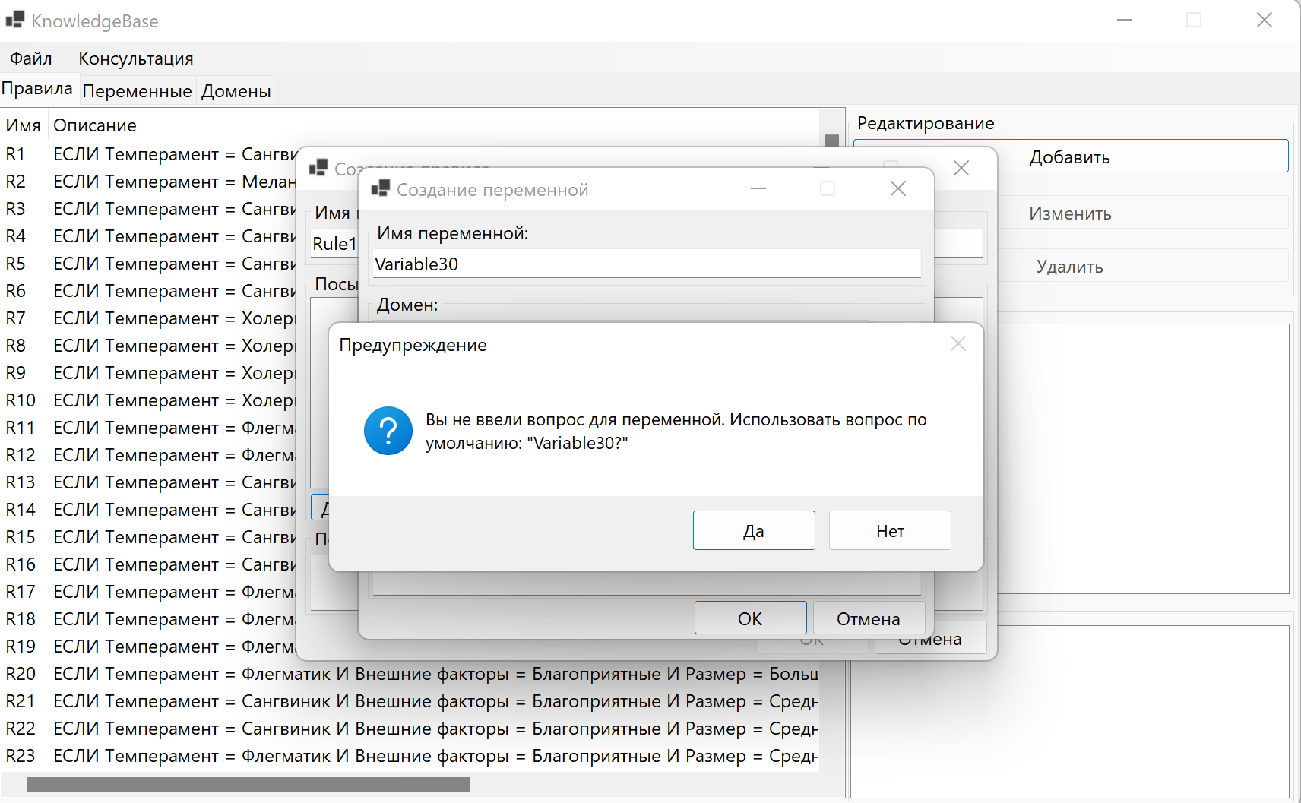

Рисунок 15. Предложение сгенерировать текст вопроса

На этой форме также имеется кнопка «+», позволяющая добавить новый домен и подставить его, и открывающую форму домена, представленную на рисунке 16.

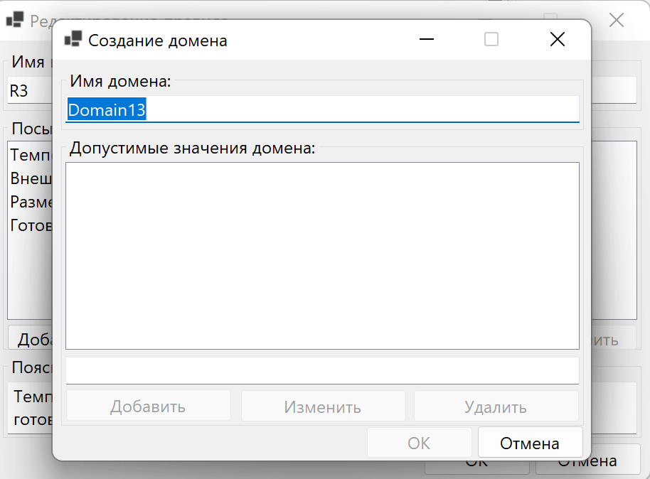

Рисунок 16. Форма домена

На данной форме есть поле для ввода имени домена, а также список значений. При создании нового домена подставляется следующее доступное имя домена в базе знаний. При редактировании домена подтянутся всего его данные.

Для значений доменов в списке поддерживается Drag & Drop.

Если у домена нет имени, или хотя бы одного значения, то кнопка «ОК» не будет доступна. Если имя домена совпадает с именем какого-либо другого домена в базе знаний, то пользователь получит сообщение, аналогичное сообщению на рисунке 11 за тем исключением, что вместо имени правила будет имя домена.

При попытке изменения или удаления значения домена, используемого в каком-либо правиле, пользователю будет выведено сообщение о невозможности данной операции со списком правил, использующих данное значение. Пример сообщения об ошибке, при попытке удаления используемого значения домена представлен на рисунке 17. При попытке редактирования используемого значения домена будет получено похожее сообщение, но вместо невозможности удаления будет сообщением о невозможности редактирования.

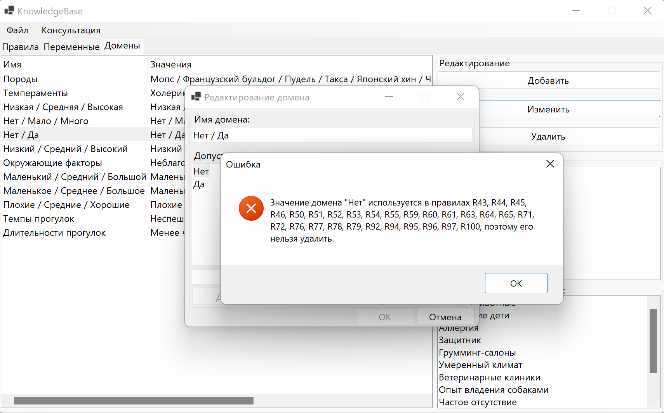

Рисунок 17. Сообщение о невозможности удаления значения домена

Вернёмся к главной форме и перейдём к вкладке с переменными, представленной на рисунке 18.

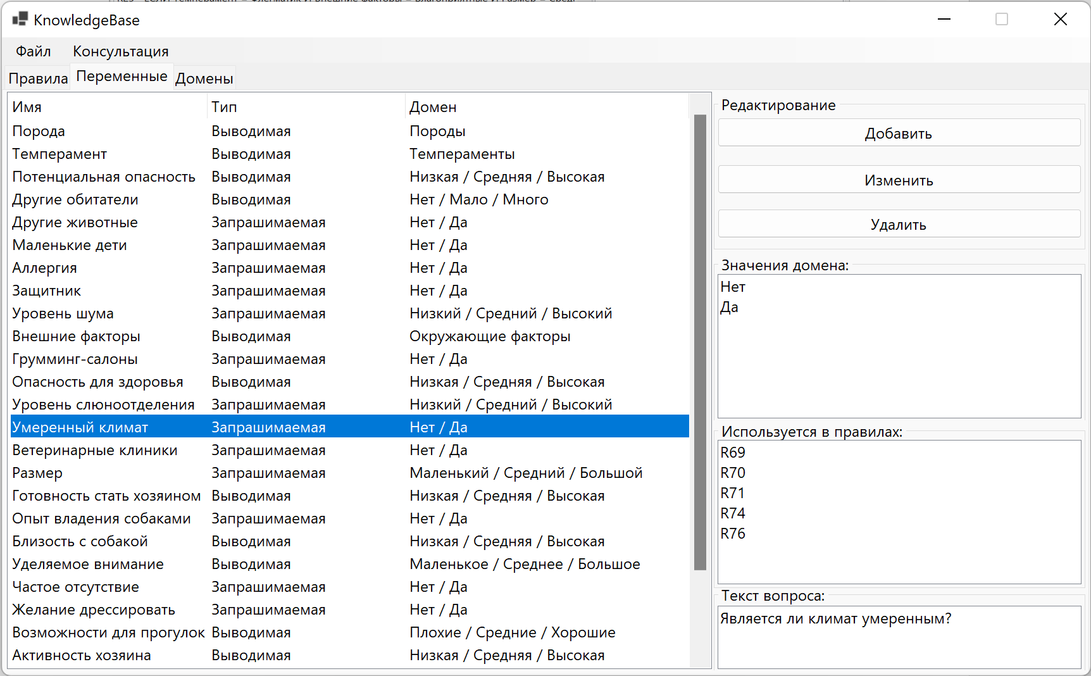

Рисунок 18. Вкладка переменных

На вкладке представлен список переменных, для каждой переменной отображено её имя, тип и название домена. В правой части формы для выбранной переменной отображены значения используемого домена, правила, в которых используется данная переменная, а также текст вопроса, который будет задан пользователю при консультации. Есть возможность добавить новую переменную, а также отредактировать или удалить уже имеющеюся. Однако если данная переменная используется в каком-либо правиле, то её нельзя редактировать или удалять. Сообщением о невозможности удаления используемой переменной представлено на рисунке 19. При попытке редактирования будет показано схожее сообщение.

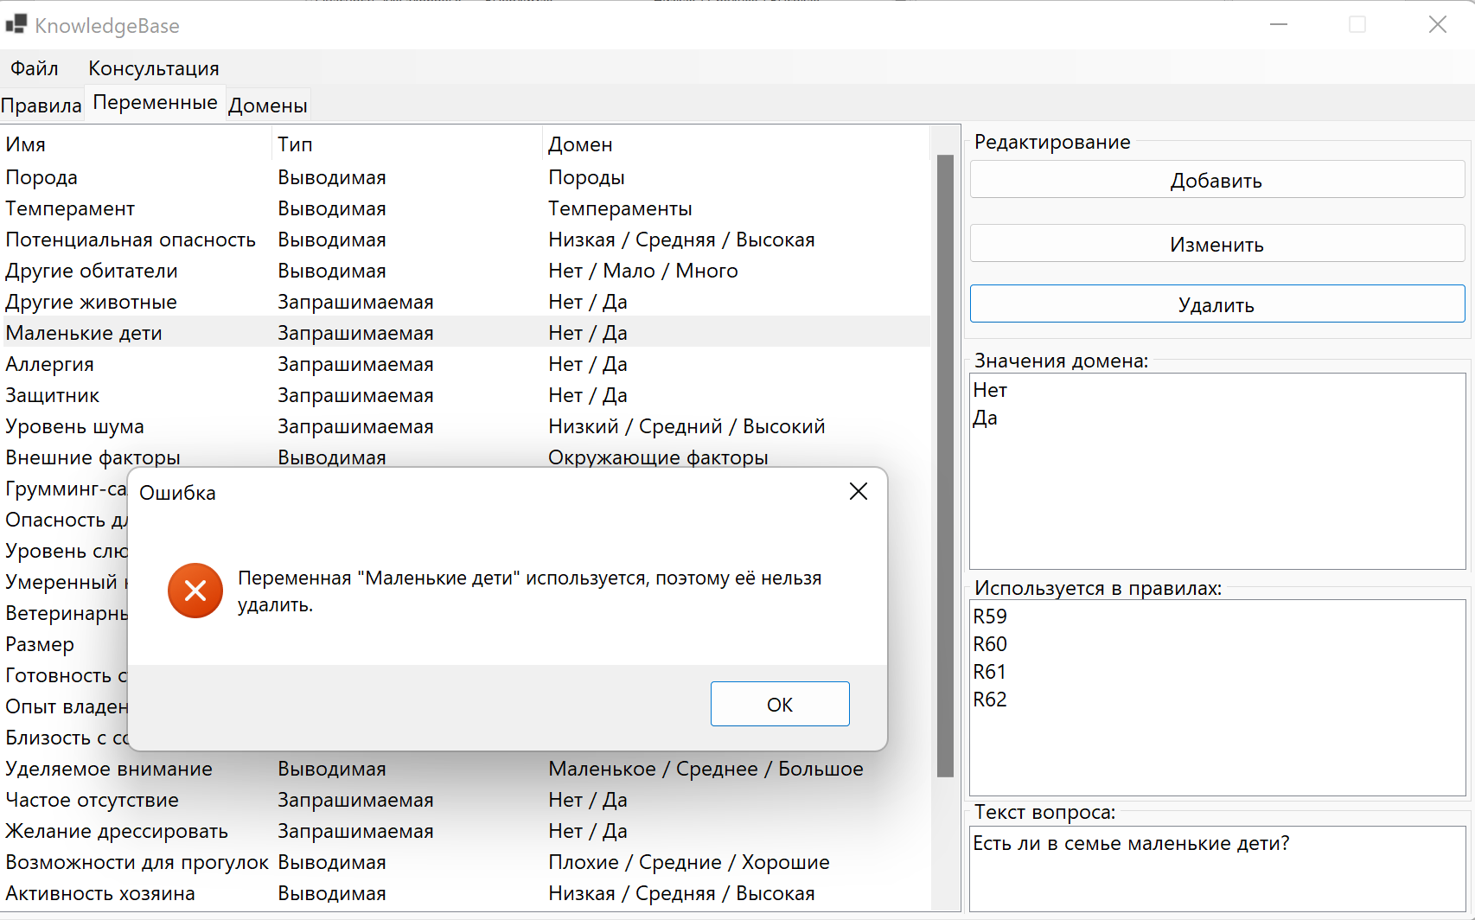

Рисунок 19. Сообщение о невозможности удаления используемой переменной

При добавлении новой переменной или изменении существующей, будет открыта форма переменной, представленная на рисунке 14.

Теперь рассмотрим вкладку с доменами, изображённую на рисунке 20.

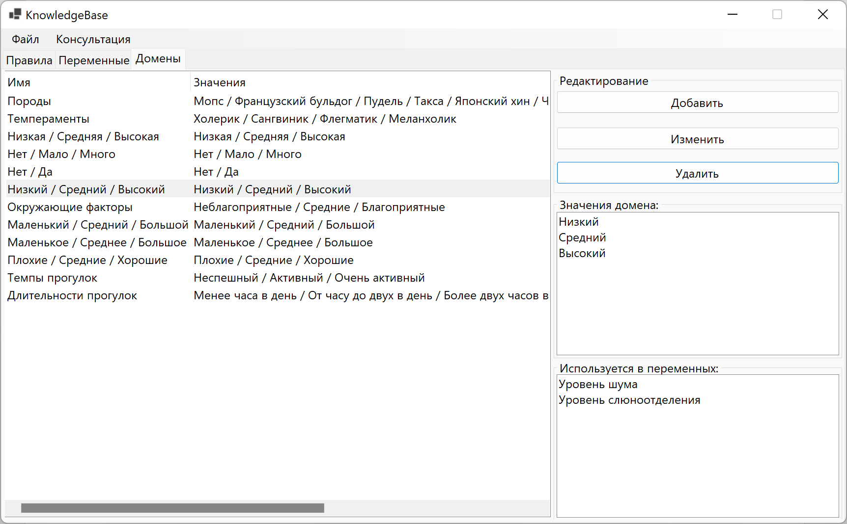

Рисунок 20. Вкладка доменов

На данной вкладке представлен список доменов. Для каждого домена представлено его имя, а также значения. При выборе конкретного домена в правой части формы будет список его значений, а также список переменных, в которых он используется.

При попытке редактирования или удаления домена, используемого хотя бы в одной переменной, будет выведено сообщение о невозможности данной операции. Данное сообщение будет похоже на сообщение, представленное на рисунке 19.

При добавлении или изменении домена откроется форма домена, представленная на рисунке 16.

При выборе в меню пункта «Начать консультацию» открывается форма консультации, на которой пользователя просят выбрать целевую переменную. Внешний вид формы представлен на рисунке 21.

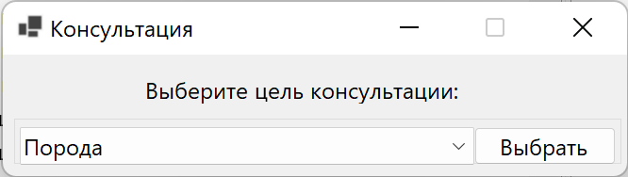

Рисунок 21. Форма консультации

В данном списке представлены только выводимые и выводимо-запрашиваемые переменные. По умолчанию, подтягивается первый допустимый вариант, если в базе знаний присутствуют выводимые или выводимо-запрашиваемые переменные.

В ходе работы МЛВ у пользователя нужно будет запросить значения запрашиваемых переменных. Для этого используется форма вопроса, внешний вид которой представлен на рисунке 22.

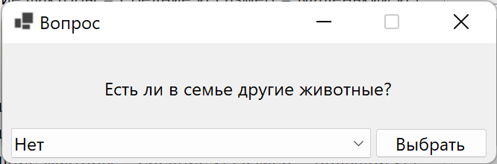

Рисунок 22. Форма вопроса

Если в ходе консультации удалось вывести значение запрашиваемой переменной, то пользователь увидит результат консультации. Если же обозначить целевую переменную не удалось, или пользователь отказался отвечать на задаваемый вопрос, он будет уведомлён, что цель консультации не была достигнута. Возможные результаты консультации представлены на рисунке 23.

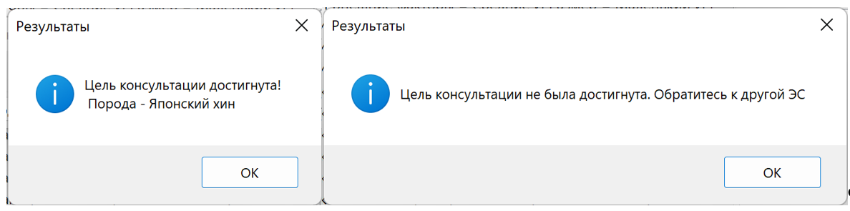

Рисунок 23. Возможные результаты консультации

Если консультация завершилась успешно, форма консультации изменится. На ней появятся кнопки, предлагающие провести ещё одну консультацию или показать объяснение текущей. Текущее состояние формы консультации представлен на рисунке *24*

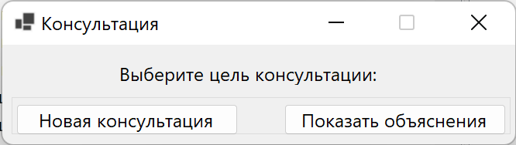

Рисунок 24. Текущее состояние формы консультации

После клика на кнопку «Показать объяснение», открывается форма объяснения, внешний вид которой представлен на рисунке 25.

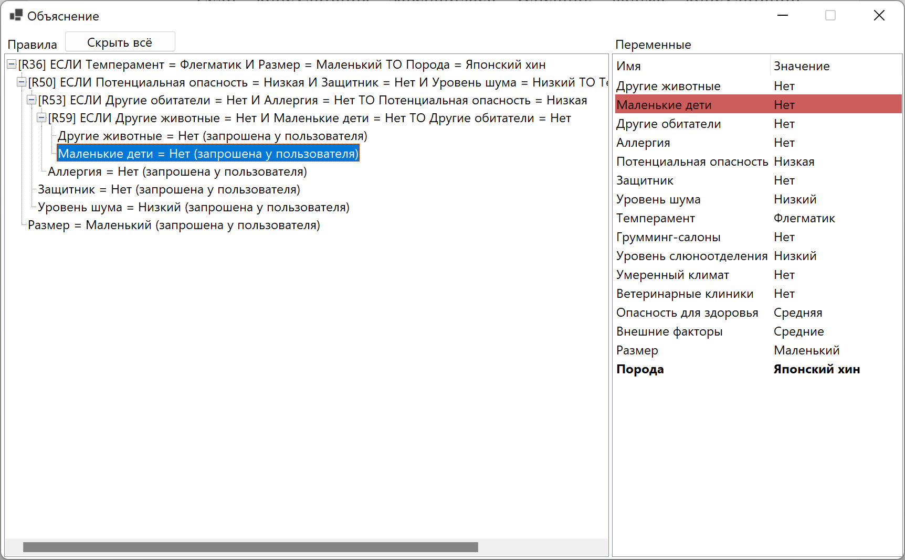

Рисунок 25. Форма объяснения

На данной форме представлены дерево сработавших правил, в котором находятся все правила, значения из заключений которых поучаствовала в обозначении значения целевой переменной. Справа находится список всех переменных, получивших значение в ходе работы МЛВ. В этом списке целевая переменная выделена жирным, а переменная, значение которой было получено в ходе срабатывания правила или запроса, выделенного в дереве – красным.

Также на форме присутствуют кнопка скрытия/раскрытия всех узлов дерева. Также есть обработчик нажатия клавиш «shift -» и «shift +», нажатие на которые приводит к тому же результату.

# **Тестирование МЛВ**

1. Проверим, что в ходе работы обратного вывода не происходит «зацикливания». Для этого создадим единственный домен с одним значением, две выводимых переменных, использующих этот домен, а также два правила, представленных на рисунке 26.

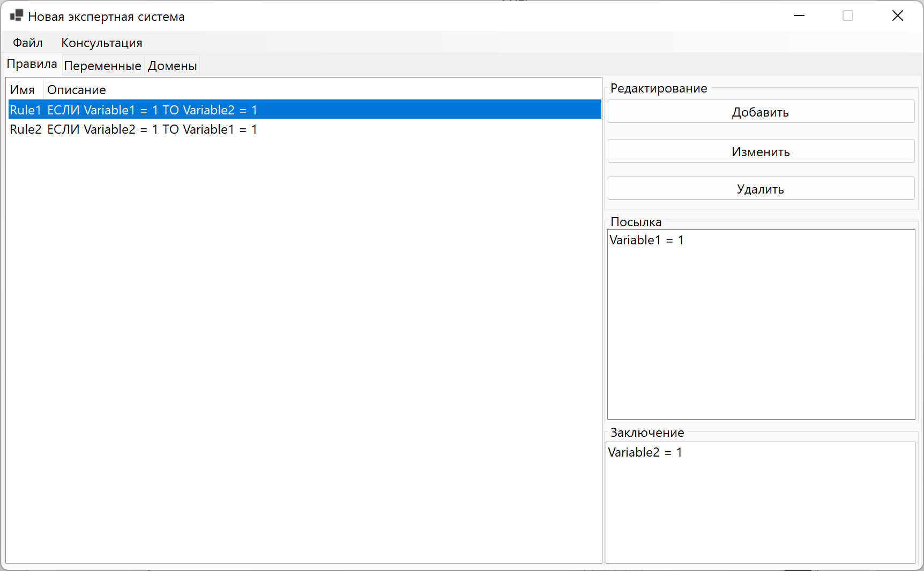

Рисунок 26. Исходные данные первого теста

Получается, что правилу Rule1 нужно значение, обозначаемое в Rule2 и наоборот. Таким образом, невозможно вывести значение ни одной из переменной. Результат попыток вывода переменных Variable1 и Variable2 представлен на рисунке 27.

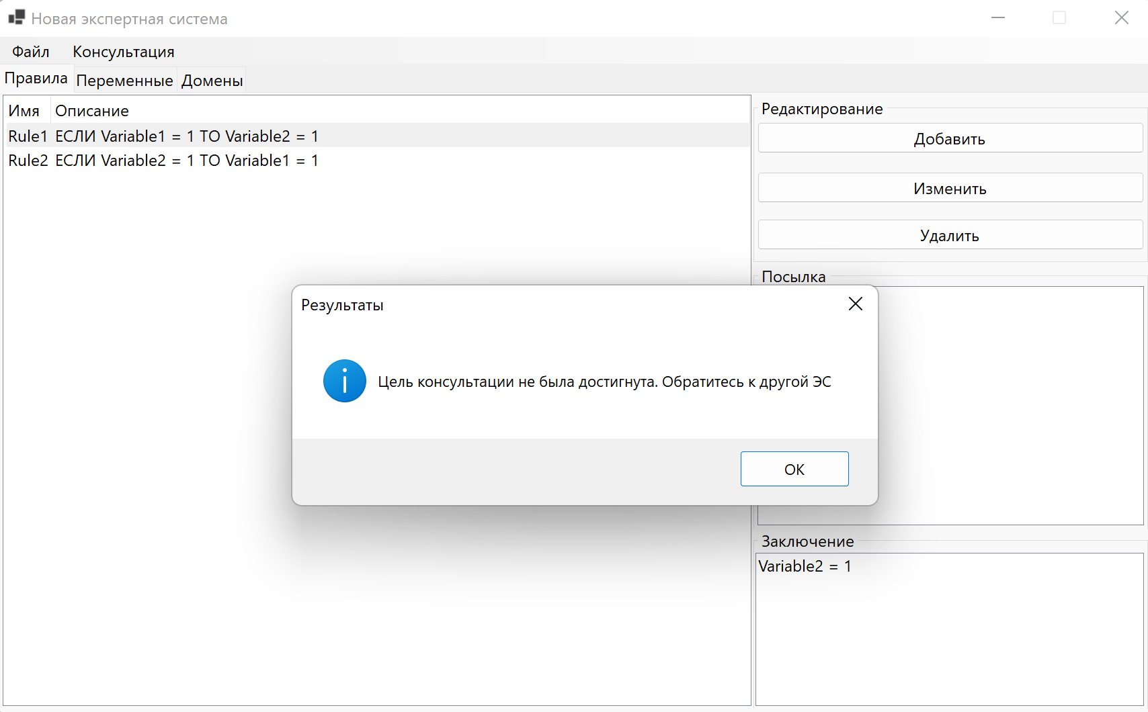

Рисунок 27. Результаты первого текста

Теперь будем тестировать МЛВ на базе знаний «dogees». Повторим тесты из курса «Базы знаний и оболочки экспертных систем», проведённые в оболочке GURU.

1. Проведём тест с самой короткой ветвью в дереве. Для этого у будущего владельца собаки не должно быть других домашних животных, маленьких детей и аллергии на собак. Собака должна обладать качествами защитника, при этот приемлемым является только низкий уровень шума. Климат является умеренным, поблизости есть груминг-салоны и ветеринарные клиники. Потенциальный хозяин готов к среднему уровню слюноотделения и хочет собаку среднего размера. Ожидается, что ЭС порекомендует японского хина. Результаты консультации представлены на рисунках 28-29.

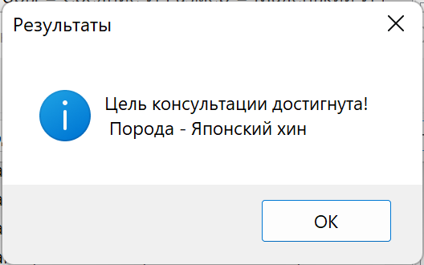

Рисунок 28. Результаты второго теста

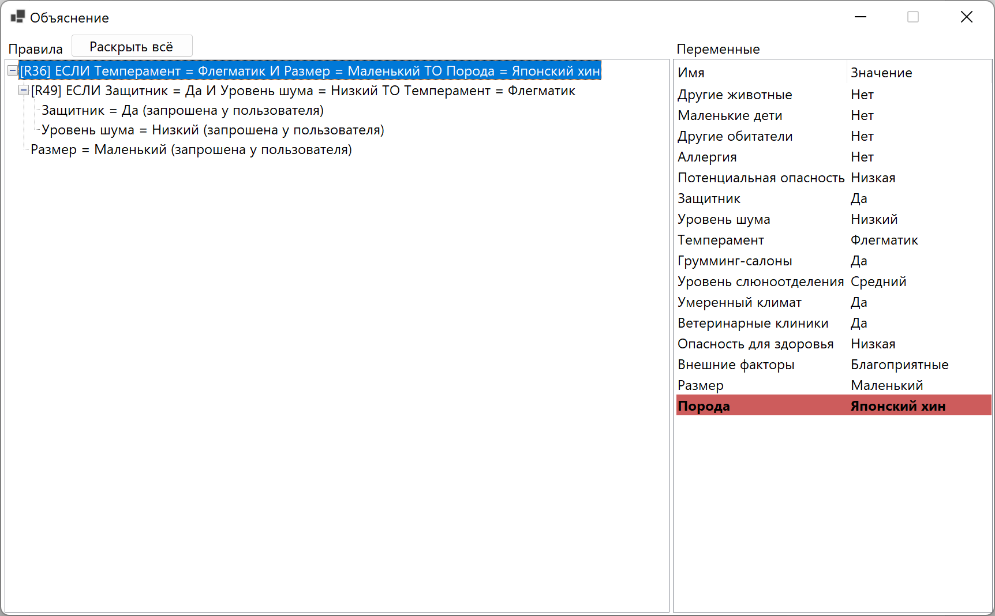

Рисунок 29. Объяснение результатов второго теста

Как видно из рисунков, полученный результат совпал с ожидаемым. Также видно, что для вывода целевой переменной понадобилось срабатывание всего двух правил.

Однако данное правило имеет номер 36, поэтому в ходе работы МЛВ были попытки вывода целевой переменной, используя предыдущие правила. В ходе данных попыток были выведены значения переменных, которые в итоге не были использованы.

1. Проведём тест с самой длинной ветвью в дереве. Для этого у будущего владельца собаки не должно быть других домашних животных, маленьких детей и аллергии на собак. Собака не должна обладать качествами защитника, при этом для хозяина является приемлемым средний уровень шума от питомца. Поблизости есть груминг-салоны и ветеринарные клиники, климат умеренный. Владелец готов завести собаку только с низким уровнем слюноотделения. Размер питомца должен быть маленьким. У будущего хозяина нет опыта владения собаками, он не желает заниматься дрессировкой, зато редко отсутствует дома. На прогулки он готов выделять от часу до двух в день, темп прогулок – активный. Собака будет жить в квартире, дачи не имеется. В результате ЭС должна порекомендовать породу чихуахуа. Результаты консультации представлены на рисунках 30-31.

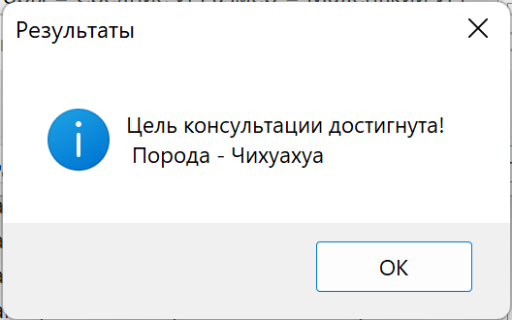

Рисунок 30. Результаты третьего теста

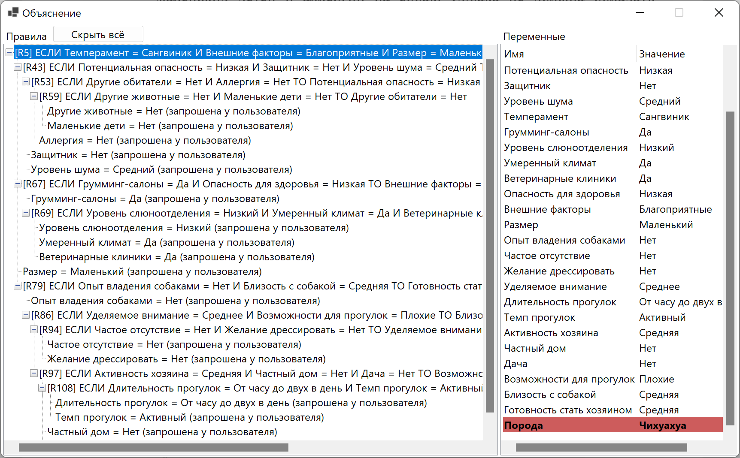

Рисунок 31. Объяснение результатов третьего теста

Как видно из тестов, полученный результат совпал с ожидаемым тестом, результат которого был получен в оболочке GURU.

1. Проведём тест, когда не удастся выбрать подходящую породу. Для этого у потенциального владельца не должно быть других домашних животных и маленьких детей, также не должно быть аллергии на собак. Собака должна обладать качествами защитника, при этом для хозяина является приемлемым только низкий уровень шума от питомца. Поблизости нет груминг-салонов и ветеринарных клиник, климат умеренный. Владелец не против высокого уровня слюноотделения у животного. Размер питомца должен быть средним. У будущего хозяина нет опыта владения собаками, он не желает заниматься дрессировкой и часто отсутствует дома. На прогулки он готов выделять от часу до двух в день, темп прогулок – активный. Собака будет жить в квартире, дачи не имеется. В результате ЭС не сможет подобрать оптимальную породу собаки-компаньона. Результаты данного теста представлены на рисунке 32.

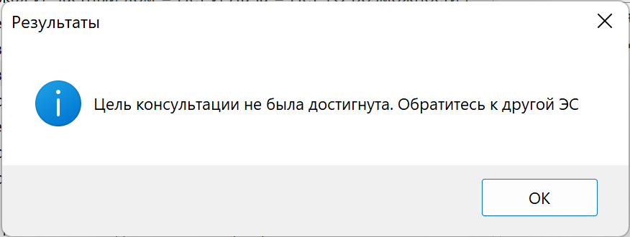

Рисунок 32. Результат четвертого теста

1. Проведём тест, когда значение выводимо-запрашиваемой переменной будет выведено. Для этого в качестве целевой переменной выберем возможности для прогулок. Длительность прогулок должна составить менее часа в день, при этом темп неспешный. Однако потенциальный владелец собаки будет жить в частном доме. В этом случае сработает правило, позволяющее не запрашивать у пользователя наличие дачи, выведя значение из ответа про дом. Результаты консультации представлены на рисунках 33-34.

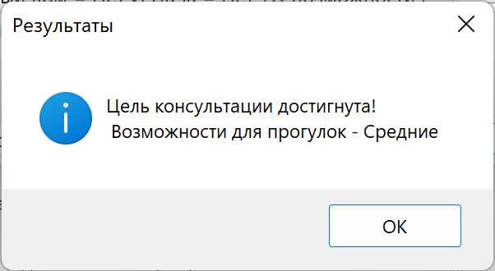

Рисунок 33. Результат пятого теста

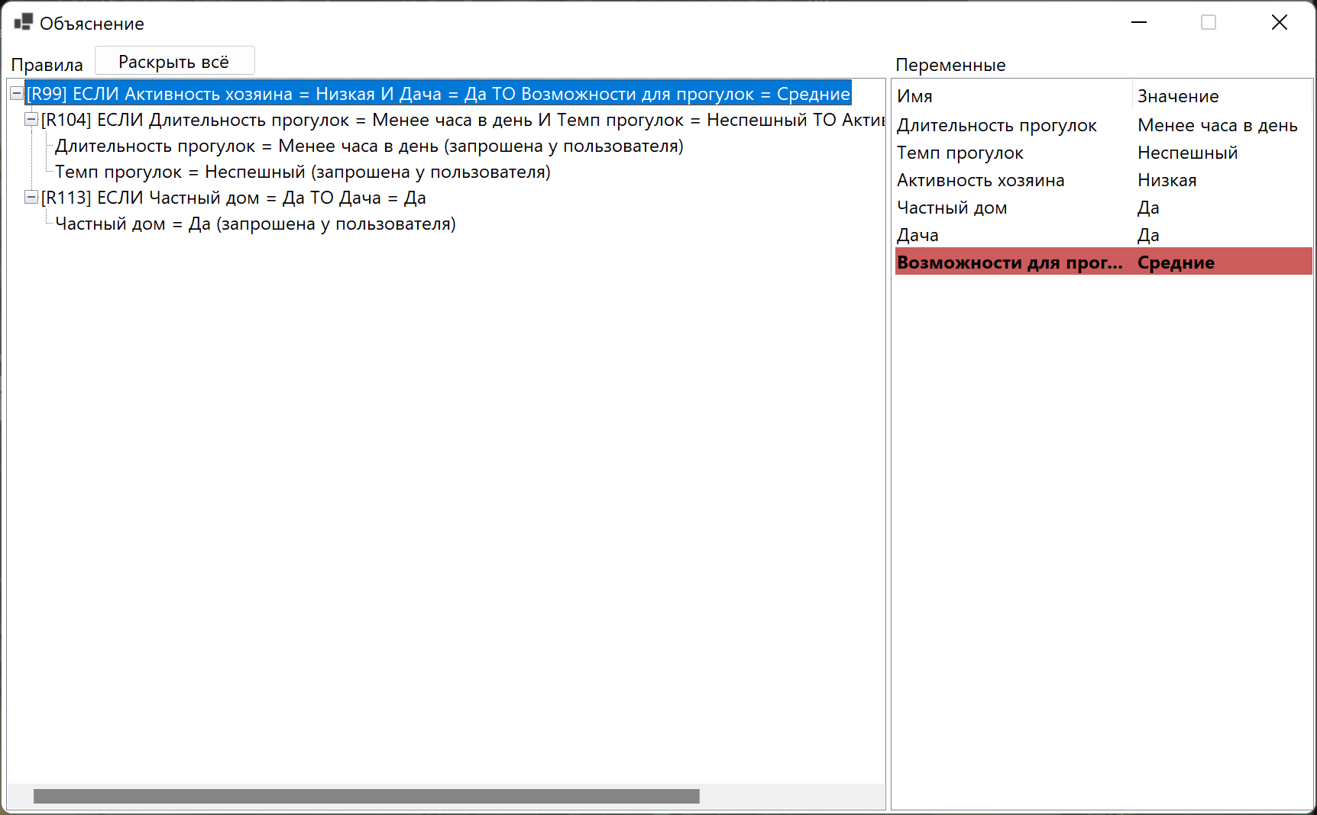

Рисунок 34. Объяснение результатов пятого теста

Как видно из рисунка выше, значение выводимо-запрашиваемой переменной действительно было выведено в ходе работы МЛВ.

1. Теперь проведём тест, схожий с предыдущим, но где значение выводимо-запрашиваемой переменной придётся запросить. Результаты теста представлены на рисунках 35-36.



Рисунок 35. Результат шестого теста

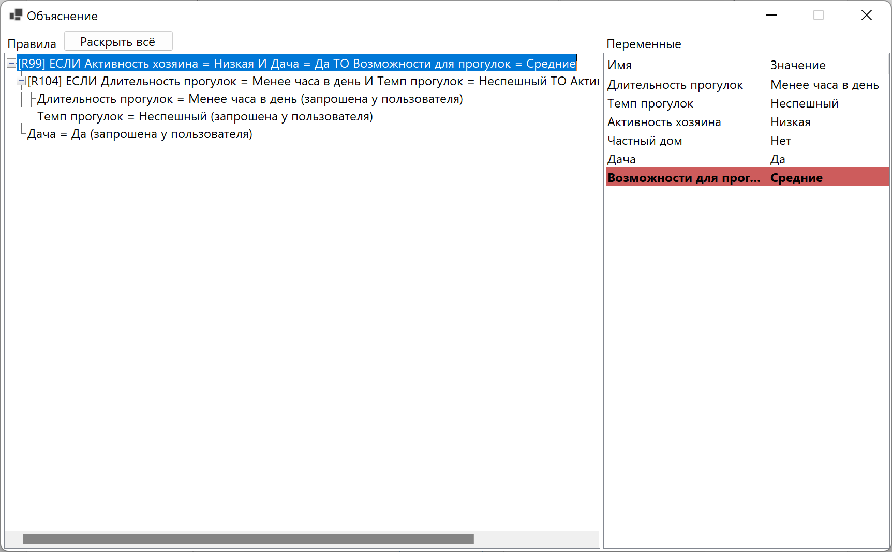

Рисунок 36. Объяснение результатов шестого теста

Как видно из рисунка выше, в этот разе значение переменной «Дача» уже было запрошено у пользователя.

Таким образом, все тесты были успешно пройдены.

# **Приложение А**

Ссылка на репозиторий с исходным кодом и базой знаний: [GitHub](https://github.com/JustKirpro/Expert-Systems-Shell).

# **Приложение B**

Список правил в базе знаний:

1. ЕСЛИ Темперамент = Сангвиник И Внешние факторы = Благоприятные И Размер = Средний ТО Порода = Мопс;
2. ЕСЛИ Темперамент = Меланхолик И Внешние факторы = Благоприятные И Размер = Средний ТО Порода = Мопс;
3. ЕСЛИ Темперамент = Сангвиник И Внешние факторы = Средние И Размер = Маленький И Готовность стать хозяином = Средняя ТО Порода = Чихуахуа;
4. ЕСЛИ Темперамент = Сангвиник И Внешние факторы = Средние И Размер = Маленький И Готовность стать хозяином = Высокая ТО Порода = Чихуахуа;
5. ЕСЛИ Темперамент = Сангвиник И Внешние факторы = Благоприятные И Размер = Маленький И Готовность стать хозяином = Средняя ТО Порода = Чихуахуа;
6. ЕСЛИ Темперамент = Сангвиник И Внешние факторы = Благоприятные И Размер = Маленький И Готовность стать хозяином = Высокая ТО Порода = Чихуахуа;
7. ЕСЛИ Темперамент = Холерик И Внешние факторы = Средние И Размер = Маленький И Готовность стать хозяином = Средняя ТО Порода = Чихуахуа;
8. ЕСЛИ Темперамент = Холерик И Внешние факторы = Средние И Размер = Маленький И Готовность стать хозяином = Высокая ТО Порода = Чихуахуа;
9. ЕСЛИ Темперамент = Холерик И Внешние факторы = Благоприятные И Размер = Маленький И Готовность стать хозяином = Средняя ТО Порода = Чихуахуа;
10. ЕСЛИ Темперамент = Холерик И Внешние факторы = Благоприятные И Размер = Маленький И Готовность стать хозяином = Высокая ТО Порода = Чихуахуа;
11. ЕСЛИ Темперамент = Флегматик И Внешние факторы = Средние И Размер = Средний ТО Порода = Французский бульдог;
12. ЕСЛИ Темперамент = Флегматик И Внешние факторы = Благоприятные И Размер = Средний ТО Порода = Французский бульдог;
13. ЕСЛИ Темперамент = Сангвиник И Внешние факторы = Средние И Размер = Большой И Готовность стать хозяином = Средняя ТО Порода = Ротвейлер;
14. ЕСЛИ Темперамент = Сангвиник И Внешние факторы = Средние И Размер = Большой И Готовность стать хозяином = Высокая ТО Порода = Ротвейлер;
15. ЕСЛИ Темперамент = Сангвиник И Внешние факторы = Благоприятные И Размер = Большой И Готовность стать хозяином = Средняя ТО Порода = Ротвейлер;
16. ЕСЛИ Темперамент = Сангвиник И Внешние факторы = Благоприятные И Размер = Большой И Готовность стать хозяином = Высокая ТО Порода = Ротвейлер;
17. ЕСЛИ Темперамент = Флегматик И Внешние факторы = Средние И Размер = Большой И Готовность стать хозяином = Средняя ТО Порода = Ротвейлер;
18. ЕСЛИ Темперамент = Флегматик И Внешние факторы = Средние И Размер = Большой И Готовность стать хозяином = Высокая ТО Порода = Ротвейлер;
19. ЕСЛИ Темперамент = Флегматик И Внешние факторы = Благоприятные И Размер = Большой И Готовность стать хозяином = Средняя ТО Порода = Ротвейлер;
20. ЕСЛИ Темперамент = Флегматик И Внешние факторы = Благоприятные И Размер = Большой И Готовность стать хозяином = Высокая ТО Порода = Ротвейлер;
21. ЕСЛИ Темперамент = Сангвиник И Внешние факторы = Благоприятные И Размер = Средний И Готовность стать хозяином = Средняя ТО Порода = Пудель;
22. ЕСЛИ Темперамент = Сангвиник И Внешние факторы = Благоприятные И Размер = Средний И Готовность стать хозяином = Высокая ТО Порода = Пудель;
23. ЕСЛИ Темперамент = Флегматик И Внешние факторы = Благоприятные И Размер = Средний И Готовность стать хозяином = Средняя ТО Порода = Пудель;
24. ЕСЛИ Темперамент = Флегматик И Внешние факторы = Благоприятные И Размер = Средний И Готовность стать хозяином = Высокая ТО Порода = Пудель;
25. ЕСЛИ Темперамент = Холерик И Внешние факторы = Средние И Размер = Большой И Готовность стать хозяином = Высокая ТО Порода = Чау-чау;
26. ЕСЛИ Темперамент = Холерик И Внешние факторы = Благоприятные И Размер = Большой И Готовность стать хозяином = Высокая ТО Порода = Чау-чау;
27. ЕСЛИ Темперамент = Флегматик И Внешние факторы = Средние И Размер = Большой И Готовность стать хозяином = Высокая ТО Порода = Чау-чау;
28. ЕСЛИ Темперамент = Флегматик И Внешние факторы = Благоприятные И Размер = Большой И Готовность стать хозяином = Высокая ТО Порода = Чау-чау;
29. ЕСЛИ Темперамент = Меланхолик И Размер = Средний И Готовность стать хозяином = Средняя ТО Порода = Такса;
30. ЕСЛИ Темперамент = Меланхолик И Размер = Средний И Готовность стать хозяином = Высокая ТО Порода = Такса;
31. ЕСЛИ Темперамент = Флегматик И Размер = Средний И Готовность стать хозяином = Средняя ТО Порода = Такса;
32. ЕСЛИ Темперамент = Флегматик И Размер = Средний И Готовность стать хозяином = Высокая ТО Порода = Такса;
33. ЕСЛИ Темперамент = Меланхолик И Размер = Большой ТО Порода = Лабрадор;
34. ЕСЛИ Темперамент = Сангвиник И Размер = Большой ТО Порода = Лабрадор;
35. ЕСЛИ Темперамент = Меланхолик И Размер = Маленький ТО Порода = Японский хин;
36. ЕСЛИ Темперамент = Флегматик И Размер = Маленький ТО Порода = Японский хин;
37. ЕСЛИ Темперамент = Сангвиник И Внешние факторы = Средние И Размер = Маленький ТО Порода = Брюссельский грифон;
38. ЕСЛИ Темперамент = Сангвиник И Внешние факторы = Благоприятные И Размер = Маленький ТО Порода = Брюссельский грифон;
39. ЕСЛИ Потенциальная опасность = Низкая И Защитник = Да И Уровень шума = Средний ТО Темперамент = Холерик;
40. ЕСЛИ Потенциальная опасность = Низкая И Защитник = Да И Уровень шума = Высокий ТО Темперамент = Холерик;
41. ЕСЛИ Потенциальная опасность = Средняя И Защитник = Да И Уровень шума = Средний ТО Темперамент = Холерик;
42. ЕСЛИ Потенциальная опасность = Средняя И Защитник = Да И Уровень шума = Высокий ТО Темперамент = Холерик;
43. ЕСЛИ Потенциальная опасность = Низкая И Защитник = Нет И Уровень шума = Средний ТО Темперамент = Сангвиник;
44. ЕСЛИ Потенциальная опасность = Низкая И Защитник = Нет И Уровень шума = Высокий ТО Темперамент = Сангвиник;
45. ЕСЛИ Потенциальная опасность = Средняя И Защитник = Нет И Уровень шума = Средний ТО Темперамент = Сангвиник;
46. ЕСЛИ Потенциальная опасность = Средняя И Защитник = Нет И Уровень шума = Высокий ТО Темперамент = Сангвиник;
47. ЕСЛИ Потенциальная опасность = Высокая И Защитник = Да И Уровень шума = Средний ТО Темперамент = Сангвиник;
48. ЕСЛИ Потенциальная опасность = Высокая И Защитник = Да И Уровень шума = Высокий ТО Темперамент = Сангвиник;
49. ЕСЛИ Защитник = Да И Уровень шума = Низкий ТО Темперамент = Флегматик;
50. ЕСЛИ Потенциальная опасность = Низкая И Защитник = Нет И Уровень шума = Низкий ТО Темперамент = Флегматик;
51. ЕСЛИ Потенциальная опасность = Средняя И Защитник = Нет И Уровень шума = Низкий ТО Темперамент = Меланхолик;
52. ЕСЛИ Потенциальная опасность = Высокая И Защитник = Нет ТО Темперамент = Меланхолик;
53. ЕСЛИ Другие обитатели = Нет И Аллергия = Нет ТО Потенциальная опасность = Низкая;
54. ЕСЛИ Другие обитатели = Мало И Аллергия = Нет ТО Потенциальная опасность = Низкая;
55. ЕСЛИ Другие обитатели = Много И Аллергия = Нет ТО Потенциальная опасность = Средняя;
56. ЕСЛИ Другие обитатели = Нет И Аллергия = Да ТО Потенциальная опасность = Средняя;
57. ЕСЛИ Другие обитатели = Мало И Аллергия = Да ТО Потенциальная опасность = Высокая;
58. ЕСЛИ Другие обитатели = Много И Аллергия = Да ТО Потенциальная опасность = Высокая;
59. ЕСЛИ Другие животные = Нет И Маленькие дети = Нет ТО Другие обитатели = Нет;
60. ЕСЛИ Другие животные = Нет И Маленькие дети = Да ТО Другие обитатели = Мало;
61. ЕСЛИ Другие животные = Да И Маленькие дети = Нет ТО Другие обитатели = Мало;
62. ЕСЛИ Другие животные = Да И Маленькие дети = Да ТО Другие обитатели = Много;
63. ЕСЛИ Грумминг-салоны = Нет И Опасность для здоровья = Высокая ТО Внешние факторы = Неблагоприятные;
64. ЕСЛИ Грумминг-салоны = Нет И Опасность для здоровья = Низкая ТО Внешние факторы = Средние;
65. ЕСЛИ Грумминг-салоны = Нет И Опасность для здоровья = Средняя ТО Внешние факторы = Средние;
66. ЕСЛИ Грумминг-салоны = Да И Опасность для здоровья = Высокая ТО Внешние факторы = Средние;
67. ЕСЛИ Грумминг-салоны = Да И Опасность для здоровья = Низкая ТО Внешние факторы = Благоприятные;
68. ЕСЛИ Грумминг-салоны = Да И Опасность для здоровья = Средняя ТО Внешние факторы = Благоприятные;
69. ЕСЛИ Уровень слюноотделения = Низкий И Умеренный климат = Да И Ветеринарные клинки = Да ТО Опасность для здоровья = Низкая;
70. ЕСЛИ Уровень слюноотделения = Средний И Умеренный климат = Да И Ветеринарные клинки = Да ТО Опасность для здоровья = Низкая;
71. ЕСЛИ Уровень слюноотделения = Низкий И Умеренный климат = Нет И Ветеринарные клинки = Да ТО Опасность для здоровья = Низкая;
72. ЕСЛИ Уровень слюноотделения = Низкий И Ветеринарные клинки = Нет ТО Опасность для здоровья = Средняя;
73. ЕСЛИ Уровень слюноотделения = Средний И Ветеринарные клинки = Да ТО Опасность для здоровья = Средняя;
74. ЕСЛИ Уровень слюноотделения = Средний И Умеренный климат = Да ТО Опасность для здоровья = Средняя;
75. ЕСЛИ Уровень слюноотделения = Высокий И Ветеринарные клинки = Да ТО Опасность для здоровья = Средняя;
76. ЕСЛИ Уровень слюноотделения = Средний И Умеренный климат = Нет И Ветеринарные клинки = Нет ТО Опасность для здоровья = Высокая;
77. ЕСЛИ Уровень слюноотделения = Высокий И Ветеринарные клинки = Нет ТО Опасность для здоровья = Высокая;
78. ЕСЛИ Опыт владения собаками = Нет И Близость с собакой = Низкая ТО Готовность стать хозяином = Низкая;
79. ЕСЛИ Опыт владения собаками = Нет И Близость с собакой = Средняя ТО Готовность стать хозяином = Средняя;
80. ЕСЛИ Опыт владения собаками = Да И Близость с собакой = Низкая ТО Готовность стать хозяином = Средняя;
81. ЕСЛИ Опыт владения собаками = Да И Близость с собакой = Средняя ТО Готовность стать хозяином = Средняя;
82. ЕСЛИ Близость с собакой = Высокая ТО Готовность стать хозяином = Высокая;
83. ЕСЛИ Уделяемое внимание = Маленькое И Возможности для прогулок = Плохие ТО Близость с собакой = Низкая;
84. ЕСЛИ Уделяемое внимание = Маленькое И Возможности для прогулок = Средние ТО Близость с собакой = Низкая;
85. ЕСЛИ Уделяемое внимание = Маленькое И Возможности для прогулок = Хорошие ТО Близость с собакой = Средняя;
86. ЕСЛИ Уделяемое внимание = Среднее И Возможности для прогулок = Плохие ТО Близость с собакой = Средняя;
87. ЕСЛИ Уделяемое внимание = Среднее И Возможности для прогулок = Средние ТО Близость с собакой = Средняя;
88. ЕСЛИ Уделяемое внимание = Большое И Возможности для прогулок = Плохие ТО Близость с собакой = Средняя;
89. ЕСЛИ Уделяемое внимание = Среднее И Возможности для прогулок = Хорошие ТО Близость с собакой = Высокая;
90. ЕСЛИ Уделяемое внимание = Большое И Возможности для прогулок = Средние ТО Близость с собакой = Высокая;
91. ЕСЛИ Уделяемое внимание = Большое И Возможности для прогулок = Хорошие ТО Близость с собакой = Высокая;
92. ЕСЛИ Частое отсутствие = Да И Желание дрессировать = Нет ТО Уделяемое внимание = Маленькое;
93. ЕСЛИ Частое отсутствие = Да И Желание дрессировать = Да ТО Уделяемое внимание = Среднее;
94. ЕСЛИ Частое отсутствие = Нет И Желание дрессировать = Нет ТО Уделяемое внимание = Среднее;
95. ЕСЛИ Частое отсутствие = Нет И Желание дрессировать = Да ТО Уделяемое внимание = Среднее;
96. ЕСЛИ Активность хозяина = Низкая И Частный дом = Нет И Дача = Нет ТО Возможности для прогулок = Плохие;
97. ЕСЛИ Активность хозяина = Низкая И Дача = Да ТО Возможности для прогулок = Средние;
98. ЕСЛИ Активность хозяина = Низкая И Дача = Да ТО Возможности для прогулок = Средние;
99. ЕСЛИ Активность хозяина = Низкая И Частный дом = Да ТО Возможности для прогулок = Средние;
100. ЕСЛИ Активность хозяина = Высокая И Частный дом = Нет И Дача = Нет ТО Возможности для прогулок = Средние;
101. ЕСЛИ Активность хозяина = Средняя И Частный дом = Да ТО Возможности для прогулок = Хорошие;
102. ЕСЛИ Активность хозяина = Высокая И Частный дом = Да ТО Возможности для прогулок = Хорошие;
103. ЕСЛИ Активность хозяина = Высокая И Дача = Да ТО Возможности для прогулок = Хорошие;
104. ЕСЛИ Длительность прогулок = Меньше часа в день И Темп прогулок = Неспешный ТО Активность хозяина = Низкая;
105. ЕСЛИ Длительность прогулок = Меньше часа в день И Темп прогулок = Активный ТО Активность хозяина = Низкая;
106. ЕСЛИ Длительность прогулок = От часу до двух в день И Темп прогулок = Неспешный ТО Активность хозяина = Низкая;
107. ЕСЛИ Длительность прогулок = Меньше часа в день И Темп прогулок = Очень активный ТО Активность хозяина = Средняя;
108. ЕСЛИ Длительность прогулок = От часу до двух в день И Темп прогулок = Активный ТО Активность хозяина = Средняя;
109. ЕСЛИ Длительность прогулок = Больше двух часов в день И Темп прогулок = Неспешный ТО Активность хозяина = Средняя;
110. ЕСЛИ Длительность прогулок = От часу до двух в день И Темп прогулок = Очень активный ТО Активность хозяина = Высокая;
111. ЕСЛИ Длительность прогулок = Больше двух часов в день И Темп прогулок = Активный ТО Активность хозяина = Высокая;
112. ЕСЛИ Длительность прогулок = Больше двух часов в день И Темп прогулок = Очень активный ТО Активность хозяина = Высокая;
113. ЕСЛИ Частный дом = Да ТО Дача = Да;